Ngày soạn: 30/10/2024  Ngày dạy:………….. | BGH kí duyệt
BÀI 4: TIẾNG CƯỜI TRÀO PHÚNG TRONG THƠ
Số tiết: 12 tiết
(Từ tiết 44 – 55)
(Đọc và thực hành Tiếng Việt: 8 tiết, Viết: 3 tiết, Nói và nghe: 1 tiết)

I. MỤC TIÊU:
1. Kiến thức:
- Nhận biết được một số yếu tố thi luật của thơ thất ngôn bát cú và thơ tứ tuyệt Đường luật như: bố cục, niêm, luật, vẫn, nhịp, đối.
- Nhận biết và phân tích được tác dụng của một số thủ pháp nghệ thuật chính của thơ trào phúng.
- Nhận biết được nghĩa của một số yếu tố Hán Việt thông dụng và nghĩa của những từ, thành ngữ có yếu tố Hán Việt đó; hiểu được sắc thái nghĩa của từ ngữ và biết lựa chọn, sử dụng từ ngữ phù hợp với sắc thái.
- Viết được bài văn phân tích một tác phẩm văn học nêu được chủ đề, dẫn ra và phân tích được tác dụng của một vài nét đặc sắc về hình thức nghệ thuật được dùng trong tác phẩm.
- Trình bày được ý kiến về một vấn đề xã hội.
2. Năng lực
- Năng lực chung: Năng lực giải quyết vấn đề, năng lực tự quản bản thân, năng lực giao tiếp, năng lực hợp tác...
- Năng lực riêng biệt: Năng lực thu thập thông tin liên quan đến bài học.
3. Phẩm chất:
- Có ý thức phê phân cái xấu, tiêu cực và hướng tới những điều tốt đẹp trong suy nghĩ và hành động.
II. THIẾT BỊ DẠY HỌC VÀ HỌC LIỆU
Các mạch trong chủ đề |  | Thiết bị dạy học, học liệu | Chuẩn bị của học sinh
Đọc | Nội dung 1: Giới thiệu tri thức ngữ văn, tìm hiểu văn bản 1 “Lễ xướng danh khoa thi Đinh Dậu” | - SGK, SGV, phiếu học tập  - Một số video, tranh ảnh liên quan đến nội dung bài học.  -Tivi, máy tính (bảng phụ) | – Đọc trước phần Tri thức Ngữ văn trong SGK (tr 80).  - Chuẩn bị phiếu học tập.  -Sưu tầm những bài thơ cùng chủ đề..
 | Nội dung 2: Thực hành tiếng Việt | - SGK, SGV, phiếu học tập  -Tivi, máy chiếu, bảng, dụng cụ khác | - Đọc trước phần Nhận biết Hiện tượng đồng âm giữa các yếu tố Hán Việt.  – Thực hiện phần “Chuẩn bị” trong SGK
 | Nội dung 3: Văn bản 2 “Lai Tân” | - SGK, SGV, phiếu học tập.  - Tivi, máy tính, bảng, dụng cụ khác.  - Một số video, tranh ảnh liên quan đến văn bản. | - Đọc và soạn bài theo yêu cầu của giáo viên.  -Sưu tầm những bài thơ cùng chủ đề.
 | Nội dung 4: Thực hành tiếng Việt | - SGK, SGV, phiếu học tập  - Máy tính, tivi, bảng, dụng cụ khác. | – Thực hiện phần “Chuẩn bị” trong SGK  - Đọc trước phần Nhận biết sắc thái nghĩa của từ ngữ và việc lựa chọn từ ngữ.
 | Nội dung 5: Văn bản 3 “ Một số giọng điệu của tiếng cười trong thơ trào phúng” | - SGK, SGV, phiếu học tập  - Tivi, máy tính | Thực hiện các nhiệm vụ đọc hiểu được giao.
Viết | Viết bài văn phân tích một tác phẩm văn học (thơ trào phúng). | - Phương tiện: SGK, phiếu học tập | Đọc yêu cầu đối với bài văn phân tích một tác phẩm văn học, đọc bài viết tham khảo.
Nói và nghe | Trình bày ý kiến về một vấn đề xã hội(ý nghĩa tiếng cười trong đời sống) | - SGK, SGV, phiếu học tập  - Máy tính, tivi, bảng phụ, dụng cụ khác | Chuẩn bị nội dung nói, tập luyện trước khi nói (SGK, tr. 96 – 97)
III. TIẾN TRÌNH DẠY HỌC
III.1. ĐỌC VÀ THỰC HÀNH TIẾNG VIỆT
TIẾT 44- 45:

Nội dung 1: GIỚI THIỆU BÀI HỌC VÀ TRI THỨC NGỮ VĂN

VĂN BẢN 1. LỄ XƯỚNG DANH KHOA ĐINH DẬU
(Trần Tế Xương)
A. HOẠT ĐỘNG KHỞI ĐỘNG
a. Mục tiêu: Tạo hứng thú cho HS, thu hút HS sẵn sàng thực hiện nhiệm vụ học tập của mình từ đó HS khắc sâu kiến thức nội dung bài Lễ xướng danh khoa Đinh Dậu
b. Tổ chức thực hiện:
GV tổ chức hoạt động “Chuyên mục cuộc sống – Ý nghĩa của nụ cười”. Theo em, nụ cười có ý nghĩa như thế nào trong cuộc sống?
Bước 2: HS thực hiện nhiệm vụ học tập
- HS tham gia chia sẻ cảm nghĩ
Bước 3: Báo cáo thảo luận
- GV mời 1 – 2 HS chia sẻ về cảm nhận của mình
Bước 4: Đánh giá, nhận định
- GV nhận xét, khen ngợi HS.
- Từ chia sẻ của HS, GV dẫn dắt vào bài học mới
- GV dẫn dắt vào bài mới: Nụ cười mang nhiều ẩn ý khác nhau tùy vào từng thời điểm và bối cảnh. Hàng trăm khán giả bật cười vì sự hài hước, hóm hỉnh của một danh hài. Người mẹ nở nụ cười mãn nguyện đầy hạnh phúc khi thấy đứa con mình chào đời. Cụ bà bán hàng rong cười vui mừng khi đã bán hết hàng trong ngày. Vị bác sĩ cười nhẹ nhõm vì đã cứu chữa bệnh nhân qua khỏi cơn nguy kịch... Có vô số lý do để con người có thể nở nụ cười, do đó, một nụ cười luôn mang trong mình vô vàn ý nghĩa. Chúng ta có thể cười vì hạnh phúc, vì mãn nguyện, chúng ta có thể cười để làm quen với người lạ hoặc đơn giản chỉ cười gượng vì phép lịch sự xã giao. Dù với bất kỳ lý do nào, thì nụ cười vẫn là một loại vũ khí lợi hại để chiếm lấy cảm tình từ người khác và là chiếc chìa khóa thần kỳ mở cửa những trái tim xa lạ. Bên cạnh đó, nụ cười còn được bật ra từ những phản ứng lành mạnh của con người nhằm giễu cợt, mỉa mai, châm biếm, đả kích những cái chưa hay, chưa đẹp hoặc cái tiêu cực, xấu xa nhưng mục đích cao nhất của nó là hướng tới cuộc sống tốt đẹp hơn. Tiếng cười đó được thể hiện như thế nào trong thơ? Cùng đến với chủ điểm 4.
B. HOẠT ĐỘNG HÌNH THÀNH KIẾN THỨC
Hoạt động 1: Giới thiệu bài học
a. Mục tiêu: Nắm được chủ đề và thể loại chính của bài học
b. Tổ chức thực hiện:
HOẠT ĐỘNG CỦA GV - HS | DỰ KIẾN SẢN PHẨM
Bước 1: Chuyển giao nhiệm vụ  - Gv yêu cầu học sinh đọc đoạn giới thiệu bài học và trả lời câu hỏi:  + Chủ đề của bài học là gì?  + Phần giới thiệu bài học muốn nói với chúng ta điều gì?  + Phần Giới thiệu bài học còn cho biết ở chủ đề này các em làm quen với thể loại văn bản nào?  - HS tiếp nhận nhiệm vụ.  Bước 2: HS trao đổi thảo luận, thực hiện nhiệm vụ  - HS quan sát, lắng nghe, suy nghĩ  Bước 3: Báo cáo kết quả hoạt động và thảo luận  - Hs trả lời câu hỏi  Bước 4: Đánh giá kết quả thực hiện nhiệm vụ  - Gv định hướng về mục tiêu cần đạt qua bài học cho học sinh  Gv hỏi thêm: Phát biểu cảm nghĩ của em sau khi nghe bài thơ “CHỈ TẠI LÔ ĐỀ” (tiếng cười hài hước, có pha chút mỉa mai, châm biếm)  -> Đối tượng tiếng cười trong bài thơ: thói ham mê lô đề, cờ bạc.  -> Mục đích vì một cuộc sống tốt đẹp hơn của bài thơ: muốn không rách nát phải chừa Đề - Lô | I. GIỚI THIỆU BÀI HỌC  - Chủ đề bài học: Tiếng cười trào phúng trong thơ  ->Tiếng cười trào phúng với nhiều sắc thái và cung bậc khác nhau là một phần của đời sống. Tiếng cười đó được bật ra từ những phản ứng lành mạnh của con người trước cái chưa hay, chưa đẹp hoặc cái tiêu cực, xấu xa tồn tại xung quanh chúng ta. Nó góp phần thanh lọc cuộc sống theo cách ý vị, tinh tế và hướng chúng ta đến chân, thiện, mĩ.  - Thể loại chính:  + “Lễ xướng danh khoa Đinh Dậu”(Trần Tế Xương):  -> Thất ngôn bát cú Đường luật  + “Lai Tân”- (Hồ Chí Minh):  -> Tứ tuyệt Đường luật  + “Một số giọng điệu của tiếng cười trong thơ trào phúng”  -> Văn bản thuyết minh
Hoạt động 2: Tìm hiểu tri thức ngữ văn
a. Mục tiêu: Cung cấp tri thức ngữ văn về thơ trào phùng, tri thức tiếng việt về từ Hán Việt và sắc thái nghĩa của từ ngữ
b. Tổ chức thực hiện:
HOẠT ĐỘNG CỦA GV – HS | DỰ KIẾN SẢN PHẨM
Bước 1: Chuyển giao nhiệm vụ:  Gv đặt câu hỏi: Em hiểu thế nào về thơ trào phúng? (về nội dung, nghệ thuật)  Bước 2: Thực hiện nhiệm vụ:  HS tiếp nhận  Bước 3: Báo cáo, thảo luận:  HS báo cáo kết quả, trả lời câu hỏi, nhận xét.  Bước 4: Kết luận, nhận định.  GV chốt và mở rộng kiến thức.  GV chiếu bài tham khảo “Ba cái lăng nhăng”  Một trà, một rượu, một đàn bà  Ba cái lăng nhăng nó quấy ta  Chừa được cái gì hay cái nấy  Có chăng chừa rượu với chừa trà!  (Trần Tế Xương)  Bài thơ này được viết trong một thời điểm vợ chồng ông Tú đang gặp nhiều khó khăn, túng bấn. Ông Tú thích rượu. Nhưng buổi sáng hôm ấy các chai, nậm trong nhà ông không còn một giọt rượu nào. Người ông bần thần, chân tay rời rạc như đồ giả khiến ông không sao cầm bút viết nổi một chữ. Ông cứ đứng lên ngồi xuống, ra ra vào vào ngóng vợ, y như trẻ con ngóng mẹ.  Bà Tú cắp thúng từ chợ Rồng về đến cửa, ông Tú đã ra đón, gãi đầu gãi tai, nói:  - Tôi mong bà phỏng cả mắt, bà có thấy sốt ruột nóng gan không?  - Có chuyện gì vậy ông? - Bà Tú ngạc nhiên hỏi.  - Hôm nay tôi có nhu cầu uống với bà mấy chén rượu, tạo cảm hứng viết một bài thơ tặng bà. Tôi vừa tìm ra tứ... | II. TRI THỨC NGỮ VĂN  1. Thơ trào phúng  a. Về nội dung  - Dùng tiếng cười để phê phán những cái chưa hay, chưa đẹp hoặc cái tiêu cực, xấu xa…  - Mục đích: nhằm hướng con người hướng tới các giá trị thẩm mĩ, nhân văn hoặc lí tưởng sống cao đẹp.  b. Về nghệ thuật  Thường sử dụng biện pháp tu từ so sánh, ẩn dụ, nói quá,…tạo ra tiếng cười khi hài hước, mỉa mai, châm biếm nhẹ nhàng; lúc đả kích mạnh mẽ, sâu cay.
Bước 1: Chuyển giao nhiệm vụ:  Gv đặt câu hỏi gợi dẫn:  + Em hãy chỉ ra những đặc trưng của thơ trào phúng  Bước 2: Thực hiện nhiệm vụ:  HS tiếp nhận  Bước 3: Báo cáo, thảo luận:  HS báo cáo kết quả, trả lời câu hỏi, nhận xét.  Bước 4: Kết luận, nhận định.  GV chốt và mở rộng kiến thức  GV chiếu một số bài thơ trào phúng tham khảo: “Muốn lấy chồng”, “Đóng thuế thân” | 2. Đặc trưng của thơ trào phúng  - Vừa có yếu tố trữ tình, vừa có yếu tố tự sự  - Thiên về phản ánh thế giới bên ngoài, những thói hư tật xấu đáng lên án  - Thường viết theo các thể: lục bát, bảy chữ, song thất lục bát và tự do  - Lối nói phóng đại, so sánh, ẩn dụ, chơi chữ
C. HOẠT ĐỘNG LUYỆN TẬP, VẬN DỤNG
a. Mục tiêu: Củng cố và vận dụng những tri thức ngữ văn về thơ trào phúng để giải quyết tình huống.
b. Tổ chức thực hiện:
Bước 1: GV chuyển giao nhiệm vụ học tập
- GV yêu cầu HS hoàn thành bài tập: Sau khi học xong bài Giới thiệu bài học và Tri thức Ngữ Văn, em tiếp thu được những tri thức gì? Hãy hệ thống hóa lại kiến thức đó bằng sơ đồ tư duy.
- GV hướng dẫn HS hoàn thành sơ đồ tư duy hệ thống kiến thức bài học.
Bước 2: HS thực hiện nhiệm vụ học tập
- HS lắng nghe GV hướng dẫn HS hoàn thành bài tập.
Bước 3: Báo cáo kết quả hoạt động và thảo luận
- GV gọi một vài HS trình bày sơ đồ đã hoàn thành trước lớp, các HS khác quan sát, lắng nghe và bình chọn ra sản phẩm đẹp, đủ và đúng nhất.
Bước 4: Đánh giá kết quả thực hiện nhiệm vụ
- GV nhận xét, đánh giá thái độ học tập của cả lớp và tổng kết lại bài học.
* Hướng dẫn về nhà
- GV dặn dò HS:
+ Ôn tập lại bài Giới thiệu bài học và Tri thức Ngữ Văn.
+ Soạn bài: Lễ xướng danh khoa thi Đinh Dậu
* Rút kinh nghiệm

VĂN BẢN 1. LỄ XƯỚNG DANH KHOA ĐINH DẬU
(Trần Tế Xương)
A. HOẠT ĐỘNG KHỞI ĐỘNG
a. Mục tiêu: Tạo hứng thú cho học sinh kết nối vào nội dung bài học
b. Tổ chức thực hiện:
- GV đặt câu hỏi gợi dẫn:
1. Nhà nước phong kiến xưa tổ chức các kì thi cho sĩ tử tham gia nhằm mục đích gì?
2. Sau cuộc thi (thể thao, nghệ thuật, giáo dục,…) thường sẽ có một buổi lễ xướng danh và trao giải. Mục đích của lễ xướng danh là gì?
-> GV dẫn dắt vào bài học: Có thể nói, những cuộc thi trong thời phong kiến xưa giúp chúng ta tìm ra rất nhiều nhân tài, hào kiệt cho đất nước. Cảm ơn, vì đất nước chúng ta đã tồn tại và phát triển nhờ có họ. Lễ xướng danh và trao giải nhằm mục đích khích lệ, động viên và ghi nhận những tài năng đó. Trong bài học ngày hôm nay, chúng ta cùng đi tìm hiểu một văn bản với nội dung “Lễ xướng danh khoa Đinh Dậu”, nhưng mục đích của văn bản có đúng như vậy không, chúng ta cùng tìm hiểu bài học nhé!
B. HOẠT ĐỘNG HÌNH THÀNH KIẾN THỨC
Hoạt động 1: Đọc- Tìm hiểu chung
a. Mục tiêu: Nắm được những thông tin về tác giả, tác phẩm
b. Tổ chức thực hiện:
HOẠT ĐỘNG CỦA GV – HS | DỰ KIẾN SẢN PHẨM
Bước 1: Chuyển giao nhiệm vụ  * GV hướng dẫn học sinh đọc văn bản:  - Đọc to, rõ ràng, diễn cảm  - Lưu ý ngắt nhịp: 4/3 hoặc 3/4 ở hầu hết các dòng thơ  - Giọng điệu: châm biếm, giễu cợt  - Chú ý chiến lược đọc được nêu ở bên phải văn bản.  * GV hướng dẫn học tìm hiểu một số ý chính về tác giả, tác phẩm qua Phiếu học tập  - Hoàn thiện Phiếu tổng quan về văn bản: Nêu những hiểu biết sơ bộ và cảm nhận ban đầu về tác giả, tác phẩm  + HS trình bày sản phẩm đã giao từ tiết trước  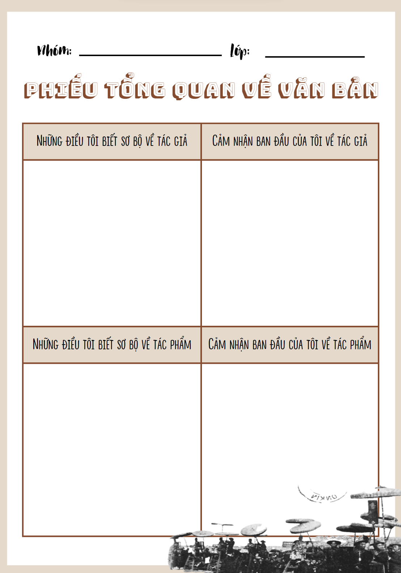  Bước 2: HS thực hiện nhiệm vụ  HS tiếp nhận nhiệm vụ  Bước 3: Báo cáo kết quả và thảo luận  - HS quan sát, lắng nghe, hoàn thành phiếu học tập  Bước 4: Đánh giá kết quả thực hiện hoạt động  - GV nhận xét, đánh giá, bổ sung  GV mở rộng về tác giả:  Thời nhà thơ Trần Tế Xương sống là giai đoạn bi phẫn nhất của dân tộc, phong trào yêu nước Cần Vương dần bị thoái trào; năm 1873 Pháp đánh Hà Nội lần thứ nhất rồi tấn công Nam Định; năm 1884 triều đình nhà Nguyễn chính thức ký hàng ước dâng đất nước ta cho giặc Pháp. Là người học hành có chí, lại có tài làm thơ, cũng như bao nho sĩ trẻ, nhà thơ mang khát vọng học hành thành đạt để có cuộc sống tử tế. Năm 1886 lúc 16 tuổi ông đã đi thi hương, rồi kiên trì đeo đuổi đến tám khoa thi (vào các năm 1886, 1888, 1891, 1894, 1897, 1900, 1903, 1906). Có lẽ phong cách phóng khoáng, không tuân thủ theo lối văn khuôn sáo cử nghiệp, cộng với cách thức thi cử “chọn nhân tài” của chế độ thực dân phong kiến đương thời, nên ông lận đận mãi. Phải đến khoa thi thứ tư, niên hiệu Thành Thái thứ 6 năm Giáp Ngọ 1894, khi đã 24 tuổi, ông mới đỗ Tú tài thiên thủ, lấy thêm cuối bảng. Những mong chăm chỉ đèn sách để có tấm bằng cử nhân cho đỡ tủi phận nghiên bút, thoát cảnh “thua mãi anh em cánh Bắc Kỳ”, lần thi cuối cùng, niên hiệu Thành Thái thứ 18 năm Bính Ngọ 1906 ông còn đổi tên Trần Tế Xương bằng Trần Cao Xương nhưng vẫn không thành. Ông cay đắng nhận ra “cửa Khổng sân Trình” của cái buổi nhiễu nhương này, không có ngôi vị nào dành cho những người như ông. Ông đành chấp nhận số phận cuộc đời, phải sống trong môi trường thị dân đang bị chi phối sâu sắc bởi chế độ thực dân nửa phong kiến, nhiều giá trị đạo đức và nhân văn bị pha tạp hoặc đảo lộn.  Sản phẩm:  Bố cục  - Hai câu đề: Giới thiệu về kì thi.  - Hai câu thực: Cảnh tượng khi đi thi.  - Hai câu luận: Những ông to bà lớn đến trường thi.  - Hai câu kết: Thái độ phê bình của nhà thơ với kì thi. | I. Đọc- tìm hiểu chung văn bản  1. Đọc  2. Tìm hiểu chung  - Trần Tế Xương (1870 - 1907) thường gọi là Tú Xương.  - Quê quán: làng Vị Xuyên - huyện Mĩ Lộc - tỉnh Nam Định  (nay thuộc phường Vị Hoàng, thành phố Nam Định).  - Là người có tài nhưng lận đận thi cử, đỗ Tú tài nên thường được gọi là Tú Xương.  - Sáng tác nhiều thơ Nôm  - Thơ ông đậm chất trữ tình và chất trào phúng, phản ánh rõ nét bức tranh hiện thực của xã hội thuộc địa nửa phong kiến nước ta cuối thế kỉ XIX – đầu thế kỉ XX.  - Một số bài thơ Nôm tiêu biểu của Trần Tế Xương: Năm mới chúc nhau, Thương vợ, Áo bông che bạn, Sông Lấp,..Vịnh khoa thi Hương, Giễu người thi đỗ, Ông cò, Phường nhơ Văn tế sống vợ,..  b. Tác phẩm  - Xuất xứ:  “Vịnh khoa thi Hương” còn có tên gọi khác là “Lễ xướng danh khoa Đinh Dậu” được sáng tác năm 1897 (Thực dân Pháp thống trị và làm chủ xướng kì thi)  - Thể thơ  Thất ngôn bát cú đường luật  - Bố cục:  - Đề (hai câu đầu): giới thiệu về kì thi Hương được diễn ra năm 1897  - Thực (câu 3 và câu 4): hình ảnh các nhân vật trong kì thi.  - Luận (câu 5 và câu 6): sự hiện diện của những người nước ngoài “phủ bóng” lên khung cảnh của kì thi  - Kết (hai câu cuối): thực trạng bi hài của kì thi nói riêng và của đất.
Hoạt động 2: Khám phá văn bản
a. Mục tiêu:
- Nhận biết được một số yếu tố thi luật của thơ thất ngôn bát cú và thơ tứ tuyệt Đường luật như: bố cục, niêm, luật, vẫn, nhịp, đối.
- Nhận biết và phân tích được tác dụng của một số thủ pháp nghệ thuật chính của thơ trào phúng.
- HS chỉ ra được cảm hứng chủ đạo của văn bản.
b. Tổ chức thực hiện:
HOẠT ĐỘNG CỦA GV – HS | DỰ KIẾN SẢN PHẨM
GV yêu cầu HS chia 4 nhóm và hoàn thành PHT  Bước 1: Chuyển giao nhiệm vụ  - Nhóm 1: PHT số 1  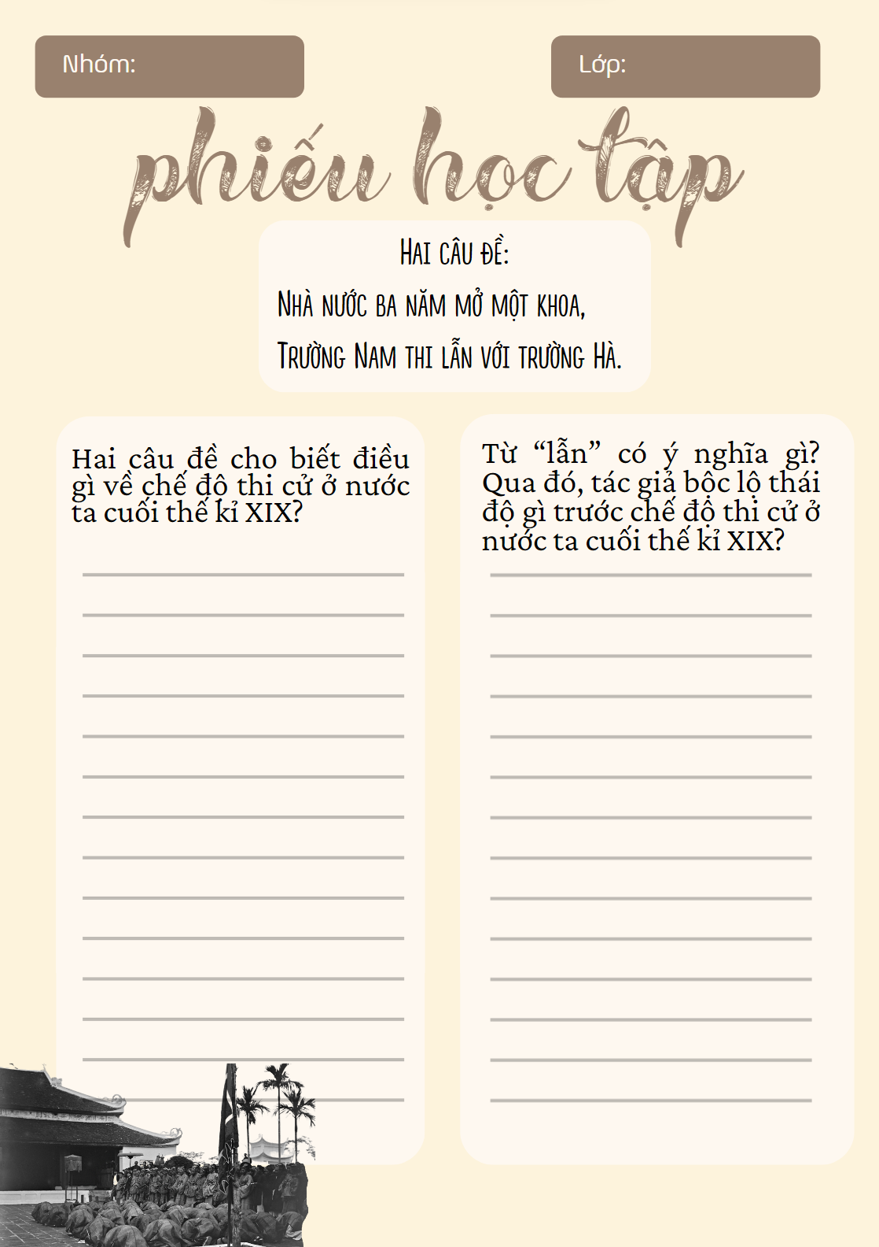  - Nhóm 2: PHT số 2  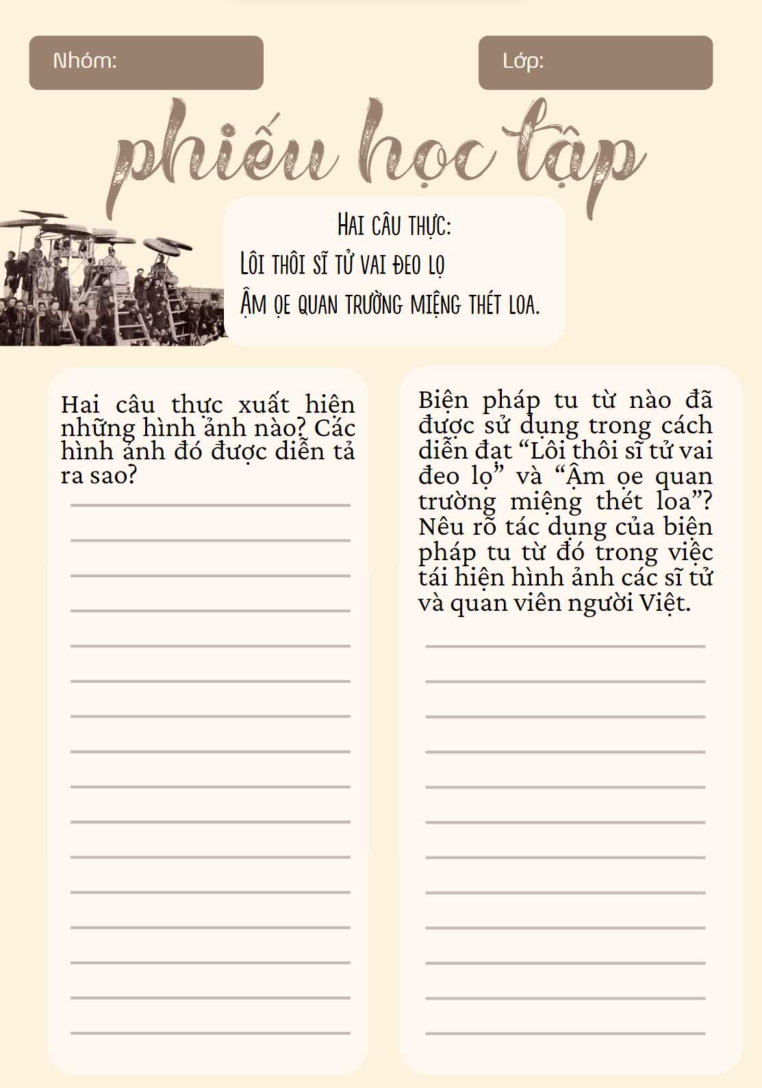  - Nhóm 3: PHT số 3  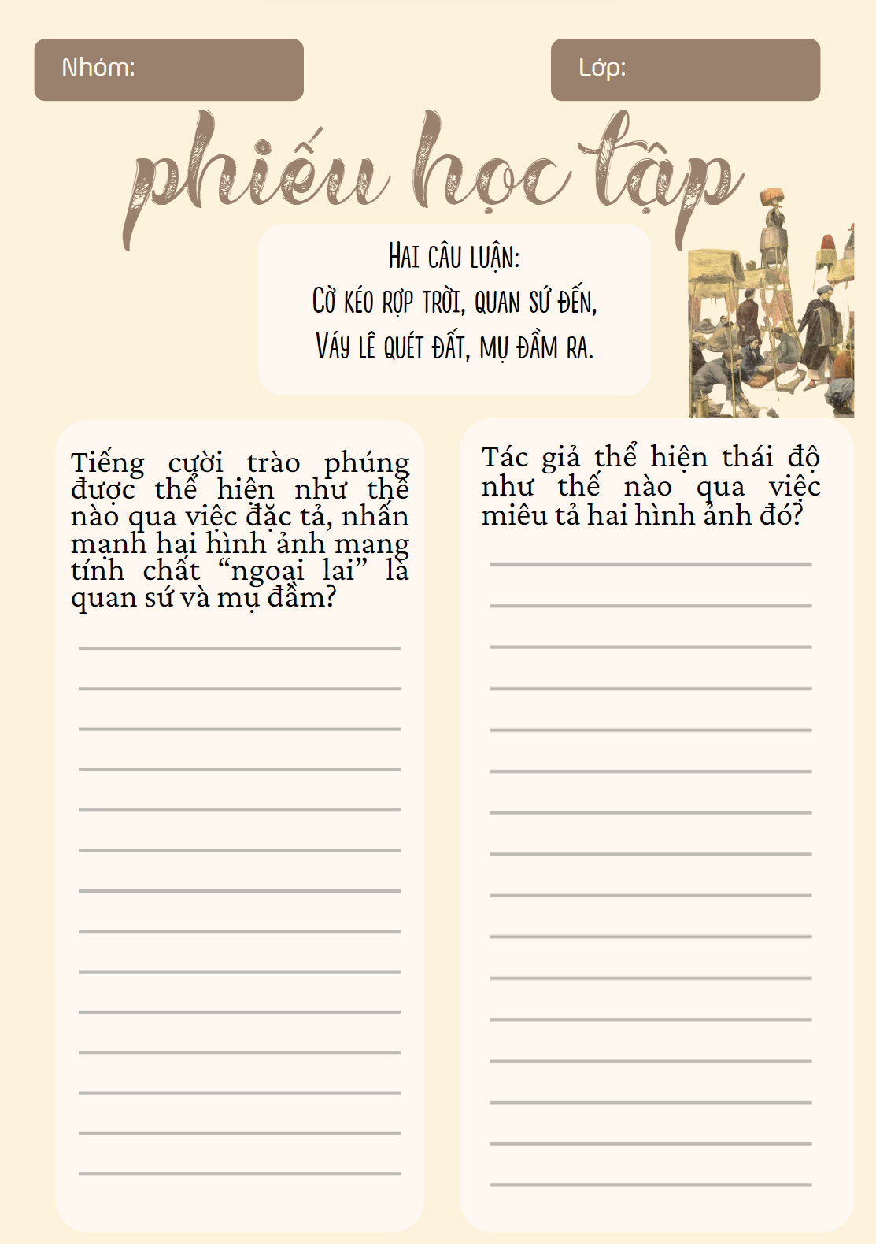  - Nhóm 4: PHT số 4  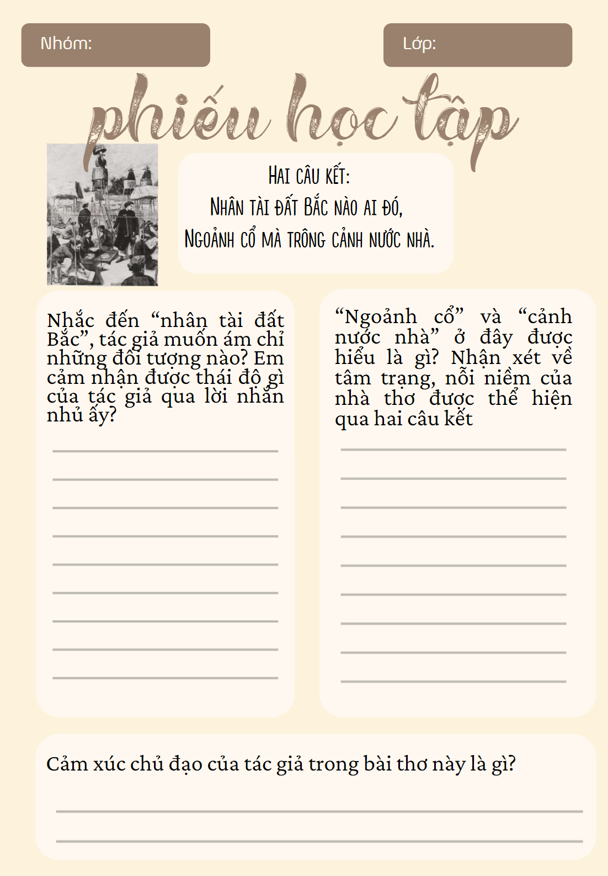  Bước 2: HS thực hiện nhiệm vụ  HS tiếp nhận nhiệm vụ  Bước 3: Báo cáo kết quả và thảo luận  - HS trình bày sản phẩm nhóm  - GV gọi HS khác nhận xét, bổ sung câu trả lời của bạn.  Bước 4: Đánh giá kết quả thực hiện hoạt động  - GV nhận xét, đánh giá.  GV yêu cầu HS làm việc theo cặp, trả lời câu hỏi: Nhân vật nào trong bài thơ để lại cho em ấn tượng nhiều nhất? Vì sao?  III. Tổng kết.  Bước 1: Chuyển giao nhiệm vụ  - GV yêu cầu HS khái quát nội dung nghệ thuật của bài  - HS tiếp nhận nhiệm vụ.  Bước 2: HS trao đổi thảo luận, thực hiện nhiệm vụ  - HS thực hiện nhiệm vụ.  Bước 3: Báo cáo kết quả và thảo luận  - HS trả lời câu hỏi  - GV gọi HS khác nhận xét, bổ sung câu trả lời của bạn.  Bước 4: Đánh giá kết quả thực hiện hoạt động  - GV nhận xét, đánh giá, chốt kiến thức | II. Khám phá văn bản  1. Hai câu đề  - Nói về sự kiện: theo lệ thường thời phong kiến cứ ba năm có một khoa thi Hương -> sự kiện tưởng như không có gì đặc biệt, chỉ có tính chất như một thông báo một thông tin bình thường.  - Sử dụng từ “lẫn”: thể hiện sự ô hợp, hỗn tạp của kì thi này. Đây chính là điều bất thường của kì thi.  ->Với kiểu câu tự sự có tính chất kể lại, hai câu đề cho thấy kì thi với tất cả sự ô hợp, hỗn tạp, thiếu nghiêm túc trong buổi giao thời.  ->Thái độ mỉa mai, châm biếm kín đáo cùng nỗi buồn sầu, lo lắng của tác giả trước cảnh đất nước bị mất quyền độc lập, tự chủ.  2. Hai câu thực.  - Hình ảnh:  + Sĩ tử: lôi thôi, vai đeo lọ → dáng vẻ luộm thuộm, nhếch nhác.  + Quan trường: ậm ọe, miệng thét loa → ra oai, nạt nộ nhưng đó là cái oai cố tạo, giả vờ.  - Nghệ thuật:  + Sử dụng từ láy tượng thanh và tượng hình: ậm ọe, lôi thôi.  + Đối: lôi thôi sĩ tử >< ậm ọe quan trường.  + Đảo ngữ: Đảo trật tự cú pháp “lôi thôi sĩ tử”, “ậm ọe quan trường”.  → Sự láo nháo, lộn xộn, ô hợp của trường thi, mặc dù đây là một kì thi Hương quan trong của nhà nước.  → Cảnh trường thi phản ánh sự suy vong của một nền học vấn, sự lỗi thời của đạo Nho.  3. Hai câu luận  - Quan sứ: “cờ kéo rợp trời”:Viên quan người Pháp đứng đầu bộ máy cái trị của tỉnh Nam Định được tiếp đón trọng thể.  -> thể hiện sự đón tiếp trang nghiêm, linh đình  - Mụ đầm: “váy lê quét đất”:vợ quan sứ, ăn mặc diêm dúa, điệu đà.  -> cách ăn mặc thể hiện sự lòe loẹt, lố lăng  -> Phô trương, thị oai, kệch cỡm, không phù hợp với lễ nghi của một kì thi  -> Tiếng cười đả kích  + Nghệ thuật đối: Lọng >< váy, trời >< đất, quan sứ >< mụ đầm → Thái độ mỉa mai, châm biếm hạ nhục bọn quan lại, thực dân.  -> Vạch trần sự nhếch nhác, tùy tiện của khoa cử thời bấy giờ và báo hiệu một sự sa sút về chất lượng trong thi cử; đồng thời ngầm thể hiện nỗi xót xa chua xót của nhà thơ và người đọc.  GV: Tất cả báo hiệu về một sự sa sút về chất lượng thi cử, bản chất của xã hội thực dân phong kiến.  4. Hai câu kết.  - “Nhân tài đất Bắc”  + “Nhân tài” mà chẳng phải nhân tài (quan trường, sĩ tử) -> cười chế giễu.  + “Nhân tài” gồm những người có tài, có tâm với đất nước.  -> lời tâm sự, nhắn nhủ xót xa của tác giả.  - “ngoảnh cổ”  + Thái độ, tâm thế không cam tâm sống mãi trong cảnh đời nô lệ.  - “cảnh nước nhà”  + Hiện trạng đất nước và nỗi nhục mất nước  - Tâm trạng thái độ:  + Ngao ngán, xót xa trước sự sa sút của đất nước.  + Thái độ mỉa mai, phẫn uất của nhà thơ với chế độ thi cử đương thời và đối với con đường khoa cử của riêng ông.  ->Hai câu cuối như một lời nhắn nhủ các sĩ tử về nỗi nhục mất nước. Nhà thơ hỏi người nhưng cũng chính là hỏi mình.  -> Tiếng cười trào phúng luôn hòa cùng tiếng khóc đau xót.  III. Tổng kết.  1. Nghệ thuật.  - Nghệ thuật đối, đảo ngữ  - Ngôn ngữ có tính chất khẩu ngữ, trong sáng, giản dị nhưng giàu sức biểu cảm  2. Nội dung  Bài thơ ghi lại cảnh “nhập trường” vừa ghi lại cảnh lễ xướng danh qua đó nói lên tâm trạng đau đớn, chua xót của nhà thơ trước hiện thực mất nước, giao thời nhốn nháo, nhố nhăng.
C. HOẠT ĐỘNG LUYỆN TẬP.
a. Mục tiêu: Củng cố lại kiến thức đã học về văn bản Lễ xướng danh khoa Đinh Dậu
b. Tổ chức thực hiện:
Bước 1: GV chuyển giao nhiệm vụ học tập
Viết đoạn văn ( khoảng 7 - 9 câu) phân tích một chi tiết có tính chất trào phúng mà em ấn tượng nhất trong bài thơ Lễ xướng danh khoa Đinh Dậu.
Bước 2: HS thực hiện nhiệm vụ học tập
- HS thực hiện viết đoạn văn
Bước 3: Báo cáo và thảo luận
- GV mời một số HS trình bày trước lớp, yêu cầu cả lớp nghe, nhận xét, bổ sung.
Bước 4: Đánh giá, nhận định
- GV nhận xét, đánh giá
D. HOẠT ĐỘNG VẬN DỤNG
a. Mục tiêu: Vận dụng kiến thức đã học về văn bản Lễ xướng danh khoa Đinh Dậu để hoàn thành bài tập
b. Tổ chức thực hiện:
Bước 1: GV chuyển giao nhiệm vụ học tập
Câu 1 : Lễ xướng danh khoa Đinh Dậu được viết bằng thể thơ gì?
A. Song thất lục bát
B. Thất ngôn tứ tuyệt
C. Thất ngôn bát cú
D. Thất ngôn trường thiên
Câu 2: Câu đề bài thơ thông báo về sự kiện gì?
A.Theo lệ thường, kì thi Hương được tổ chức ba lần trong năm.
B. Theo lệ thường, kì thi Hương được tổ chức ba năm một lần.
C.Nhà nước tổ chức kì thi Hương hàng năm.
D.Tất cả đều sai.
Câu 3: Sự xuất hiện của những nhân vật nào làm cho trường thi trở nên lố bịch nhất?
A. Sĩ tử và quan trường
B. Quan sứ và bà đầm
C. Quan sứ và quan trường
D. Quan trường và bà đầm
Câu 4: Giá trị tư tưởng ở hai câu kết bài thơ là:
A. Tư tưởng yêu nước
B. Tư tưởng nhân đạo
C. Tư tưởng thân dân
D. Tất cả đều đúng
Câu 5: Vì sao kì thi Hương lại phải tổ chức thi ở Trường Nam?
A. Vì Trường Nam tổ chức thi tốt hơn
B. Vì Trường Hà không tổ chức thi
C. Thực dân Pháp đánh chiếm Hà Nội, trường thi ở Hà Nội bị bãi bỏ, các sĩ tử phải thi ở trường Nam
D. Cả nước chỉ có duy trường thi duy nhất là trường Nam
Bước 2: HS thực hiện nhiệm vụ học tập
- HS thực hiện trả lời câu hỏi
Bước 3: Báo cáo và thảo luận
- GV mời một số HS trình bày trước lớp, yêu cầu cả lớp nghe, nhận xét, bổ sung.
Bước 4: Đánh giá, nhận định
- GV nhận xét, đánh giá
* Rút kinh nghiệm:

Nội dung 2:
TIẾT 46 THỰC HÀNH TIẾNG VIỆT
NGHĨA CỦA MỘT SỐ TỪ, THÀNH NGỮ HÁN VIỆT

A. HOẠT ĐỘNG KHỞI ĐỘNG
a. Mục tiêu: Tạo hứng thú cho HS, thu hút HS sẵn sàng thực hiện nhiệm vụ học tập của mình từ đó HS khắc sâu kiến thức nội dung bài học
b. Tổ chức thực hiện:
Bước 1: GV chuyển giao nhiệm vụ học tập
- GV tổ chức hoạt động: “NHÀ THÔNG THÁI”: Tìm từ Hán Việt tương ứng với các từ/cụm từ thuần Việt sau đây.
+ cỏ cây - thảo mộc
+ năng lực về trí tuệ - trí lực
+ (đất nước, đời sống) yên ổn, êm ấm, ko có loạn lạc, chiến tranh,, - thái bình
+ vợ - phu nhân
+ anh em – huynh đệ
+ vua của một nước - quốc vương
- GV dẫn dắt vào bài học mới: Ngôn ngữ của chúng ta rất đa dạng. Để giao tiếp hay và hiệu quả thì việc sử dụng kết hợp giữa ngôn ngữ thuần Việt và Hán Việt là điều cần thiết. Chúng ta cùng tìm hiểu một số ý nghĩa, nội dung của từ Hán Việt trong tiết học Thực hành tiếng Việt ngày hôm nay!
B. HOẠT ĐỘNG HÌNH THÀNH KIẾN THỨC MỚI
a. Mục tiêu: Giúp học sinh phân biệt được nghĩa của một số yếu tố Hán Việt
b. Tổ chức thực hiện:
Hoạt động của gv và hs | Dự kiến sản phẩm
Bước 1: Chuyển giao nhiệm vụ  Thao tác 1: Tìm hiểu về cách giải thích nghĩa của từ Hán Việt  - GV đặt câu hỏi gợi dẫn: Muốn giải thích nghĩa của từ Hán Việt, em có thể sử dụng những cách nào?  Thao tác 2: Hiện tượng đồng âm giữa một số yếu tố Hán Việt  - GV đặt câu hỏi gợi dẫn: Khi sử dụng từ Hán Việt, cần lưu ý hiện tượng đồng âm: các yếu tố Hán Việt cùng âm, nhưng nghĩa khác xa nhau và không có liên quan gì với nhau.  Bước 2: HS trao đổi thảo luận, thực hiện nhiệm vụ  - HS thực hiện nhiệm vụ  Bước 3: Báo cáo kết quả hoạt động và thảo luận  - GV gọi HS khác nhận xét, bổ sung câu trả lời của bạn.  Bước 4: Đánh giá kết quả thực hiện nhiệm vụ  - GV nhận xét, bổ sung, chốt lại kiến thức | I. Hình thành kiến thức  1. Cách giải thích nghĩa của từ Hán Việt  - Tra từ điển, đặt từ vào các ngữ cảnh để suy luận ra nghĩa của từ cần giải nghĩa.  - Tách các yếu tố, các tiếng trong từ cần giải thích nghĩa.  - Giải nghĩa các yếu tố vừa có.  - Ghép các nghĩa của những yếu tố vừa giải thích để có được nghĩa của từ hoàn chỉnh.  2. Hiện tượng đồng âm giữa một số yếu tố Hán Việt  - Giới 1 với nghĩa là “cõi, nơi tiếp giáp” trong các từ như: giới hạn, giới thuyết, giới tuyến, biên giới, địa giới, giáp giới, hạ giới, phân giới, ranh giới, thượng giới, tiên giới.  - Giới 2 với nghĩa “răn, kiêng” trong các từ như: giới nghiêm, cảnh giới, phạm giới, thụ giới.  - Giới 3 với nghĩa “ở giữa, làm trung gian” trong các từ như: giới thiệu, môi giới.  - Giới 4 với nghĩa “đồ kim khí, vũ khí” trong các từ như: cơ giới, cơ giới hóa, binh giới, khí giới, quân giới.  - Giới 5 với nghĩa chỉ một loài cây: kinh giới  *Nhận xét  - Khi sử dụng từ Hán Việt, cần lưu ý hiện tượng đồng âm: các yếu tố Hán Việt cùng âm nhưng nghĩa khác xa nhau và không liên quan tới nhau.
C. HOẠT ĐỘNG LUYỆN TẬP
a. Mục tiêu: Củng cố lại kiến thức đã học về nghĩa của một số từ, thành ngữ Hán Việt
b. Tổ chức thực hiện:
HOẠT ĐỘNG CỦA GV – HS | DỰ KIẾN SẢN PHẨM
Bước 1: chuyển giao nhiệm vụ  GV chia HS thành 4 nhóm  + Vòng 1: Tìm nhanh – giải nghĩa đúng  + Vòng 2: Mở rộng vốn từ - siêu từ điển  + Vòng 3: Xếp từ theo nhóm  + Vòng 4: Biết tuốt học tiếng Việt  các nhóm sẽ cùng trải qua 4 vòng thi. Yêu cầu của mỗi vòng lần lượt tương ứng với các bài tập 1,2,3,4. Thời gian thảo luận của mỗi vòng là 3 phút. Nhóm nào có tín hiểu giơ tay trước, sẽ giành quyền trả lời. Nhóm nào chiến thắng ở nhiều vòng nhất sẽ giành chiến thắng.  Bước 2: HS trao đổi thảo luận, thực hiện nhiệm vụ  - HS tiếp nhận nhiệm vụ  Bước 3: Báo cáo kết quả hoạt động và thảo luận  - HS hoàn thành bài tập  - GV gọi HS khác nhận xét, bổ sung câu trả lời của bạn.  Bước 4: Đánh giá kết quả thực hiện nhiệm vụ  - GV nhận xét, bổ sung, chốt lại kiến thức | Bài tập 1  Yếu tố Hán Việt Giải nghĩa Từ Hán Việt  Sĩ Học trò, người có học vấn Sĩ diện, học sĩ, sĩ phu, danh sĩ,…  Tử Một người nào đấy, thành phần cấu tạo nên một chỉnh thể nào đấy Lãng tử, tài tử, nữ tử, nam tử, sĩ tử, phần tử,…  Quan - chức vụ trong bộ máy nhà nước phong kiến, thực dân - Viên chức có quyền hành trong bộ máy nhà nước phong kiến, thực dân Quan văn, quan võ, quan sứ, quan lại, quan trường,…  Trường - khoảng đất trống rộng rãi - Nơi tụ họp đông người - Nơi, chỗ Quảng trường, trường sở, hiện trường, công trường, trường học, thị trường  Sứ Người thực hiện mệnh lệnh của nhà nước làm việc ở nước ngoài Sứ giả, sứ thần, công sứ, quan sứ, sứ quán,…  Nhân Người Nhân văn, nhân khẩu, nhân lực, yếu nhân, vĩ nhân, đại nhân,…  Tài Có năng lực, giỏi Tài năng, tài hoa, tài nghệ, tài đức, hiền tài, đại tài, thiên tài  Bài tập 2  Yếu tố Hán Việt Từ có yếu tố Hán Việt  gian (lừa dối, xảo trá) gian ác, gian giảo, gian hiểm, gian hùng, gian lận, gian manh, gian phu, gian tà, gian tặc, gian tham, gian thần, gian thương, gian trá, gian xảo, tà gian..  gian (giữa, khoảng giữa) trung gian, dân gian, dương gian, không gian, nhân gian, thế gian, thời gian, trần gian…  gian (khó khăn, vất vả) gian khổ, gian nan, gian nguy, gian truân,…  Bài tập 3  a. - nam (phương nam): kim chỉ nam, nam phong, phương nam  - nam (nam giới): nam quyền, nam sinh, nam tính  b. - thủy (nước): thủy triều, thủy lực, hồng thủy  - thủy (khởi đầu): thủy tổ, khởi thủy, nguyên thủy  c. – giai (đẹp): giai điệu, giai nhân, giai phẩm, giai thoại  - giai (ngôi, bậc): giai cấp, , giai đoạn  - giai (đều, cùng): bách niên giai lão  Bài tập 4  Giải thích nghĩa Đặt câu  a. Điều chưa từng xảy ra trong quá khứ và cũng rất khó xảy ra trong tương lai Thành tích của anh ấy là vô tiền khoáng hậu  b. Lấy sự hài hòa, hòa khí làm mục đích cao nhất Anh em với nhau thì không nên tranh chấp như vậy, dĩ hòa vi quý thì hơn  c. Ngủ cùng giường nhưng mơ những giấc mơ khác nhau (cùng sống với nhau nhưng tâm tư, tình cảm không giống nhau hoặc cùng làm việc nhưng không cùng chí hướng) Tôi và anh chỉ là đồng sàng dị mộng mà thôi, không thể hợp tác trong công việc này  d. Nhiều người cùng nói một lời như nhau Bọn nó chúng khẩu đồng từ như vậy, ai mà cãi được  e. Thứ độc đáo, duy nhất, chỉ có một mà không có hai Món quà cô ấy làm tặng mẹ quả là độc nhất vô nhị
D. HOẠT ĐỘNG VẬN DỤNG
a. Mục tiêu: Vận dụng kiến thức, kĩ năng đã học để giải quyết tình huống mới trong học tập và thực tiễn.
b. Tổ chức thực hiện:
Bước 1: Chuyển giao nhiệm vụ (GV)
- GV yêu cầu HS thực hiện nhiệm vụ:
+ Nêu chi tiết có tính chất trào phúng trong bài thơ mà em ấn tượng nhất.
+ Viết đoạn văn (khoảng 7-9 câu) phân tích một chi tiết có tính chất trào phúng trong bài thơ mà em ấn tượng nhất. Trong đoạn văn có sử dụng một số từ, thành ngữ Hán Việt.
- HS tiếp nhận nhiệm vụ
Bước 2: Thực hiện nhiệm vụ
- HS trả lời câu hỏi và viết đoạn văn
- GV hướng dẫn HS hoàn thành nhiệm vụ.
Bước 3: Báo cáo, thảo luận
- HS trình bày sản phẩm thảo luận.
- GV gọi HS nhận xét, bổ sung câu trả lời của bạn.
Bước 4: Kết luận, nhận định
- GV nhận xét, bổ sung và chốt lại kiến thức
* Rút kinh nghiệm:

TIẾT 47- 48 Nội dung 3 - VĂN BẢN 2: LAI TÂN
(Hồ Chí Minh)
A. HOẠT ĐỘNG KHỞI ĐỘNG
a. Mục tiêu: Tạo hứng thú cho HS, thu hút HS sẵn sàng thực hiện nhiệm vụ học tập của mình từ đó HS khắc sâu kiến thức nội dung bài
b. Tổ chức thực hiện:
Bước 1: GV chuyển giao nhiệm vụ học tập
GV tổ chức hoạt động: THEO DẤU CHÂN BÁC: Bác Hồ (Nguyễn Ái Quốc, Hồ Chí Minh) đã bôn ba khắp năm châu bốn biển để tìm con đường cứu nước. Kể tên một số nơi Bác đã từng đặt chân tới.
Bước 2: HS thực hiện nhiệm vụ học tập
- HS tham gia chia sẻ cảm nhận, hiểu biết
Bước 3: Báo cáo kết quả hoạt động và thảo luận hoạt động và thảo luận hoạt động và thảo luận
- GV mời 1 – 2 HS chia sẻ về cảm nhận của mình
Bước 4: Đánh giá kết quả, thực hiện nhiệm vụ học tập
- GV nhận xét, khen ngợi HS.
- Từ chia sẻ của HS, GV dẫn dắt vào bài học mới
-> GV dẫn dắt vào bài học: Trong suốt hành trình 30 năm bôn ba tìm đường cứu nước, giải phóng dân tộc ấy, Nguyễn Tất Thành - Nguyễn Ái Quốc đã đi qua 3 đại dương, 4 châu lục, qua gần 30 quốc gia, hàng trăm thành phố, vượt qua muôn vàn gian khổ, chông gai và làm rất nhiều nghề để kiếm sống, với quyết tâm cháy bỏng: “Tự do cho đồng bào tôi, độc lập cho Tổ quốc tôi, đấy là tất cả những điều tôi muốn, đấy là tất cả những điều tôi hiểu”. Trong bài học ngày hôm nay, chúng ta cùng tìm hiểu rõ hơn về tài năng, trí tuệ và nhân cách của Bác qua văn bản “Lai Tân”
B. HOẠT ĐỘNG HÌNH THÀNH KIẾN THỨC
Hoạt động 1: I. Đọc- Tìm hiểu chung
a. Mục tiêu: Nắm được những thông tin về tác giả, tác phẩm
b. Tổ chức thực hiện:
HOẠT ĐỘNG CỦA GV – HS | DỰ KIẾN SẢN PHẨM
Bước 1: Chuyển giao nhiệm vụ  - GV hướng dẫn học sinh đọc văn bản.  - Đọc to, rõ ràng, diễn cảm  - Đọc theo thứ tự bản Phiên âm – dịch nghĩa – dịch thơ  - Giọng điệu: khoan thai, nhẹ nhàng nhưng châm biếm, giễu cợt  - Chú ý chiến lược đọc được nêu ở bên phải văn bản.  - GV yêu cầu HS đọc thông tin trong SGK, Hoàn thành phiếu học tập số 1, 2.  Nhóm 1, 2: Trình bày hiểu biết về tác giả? ( PHT số 1)  Nhóm 3,4: ( PHT số 2)  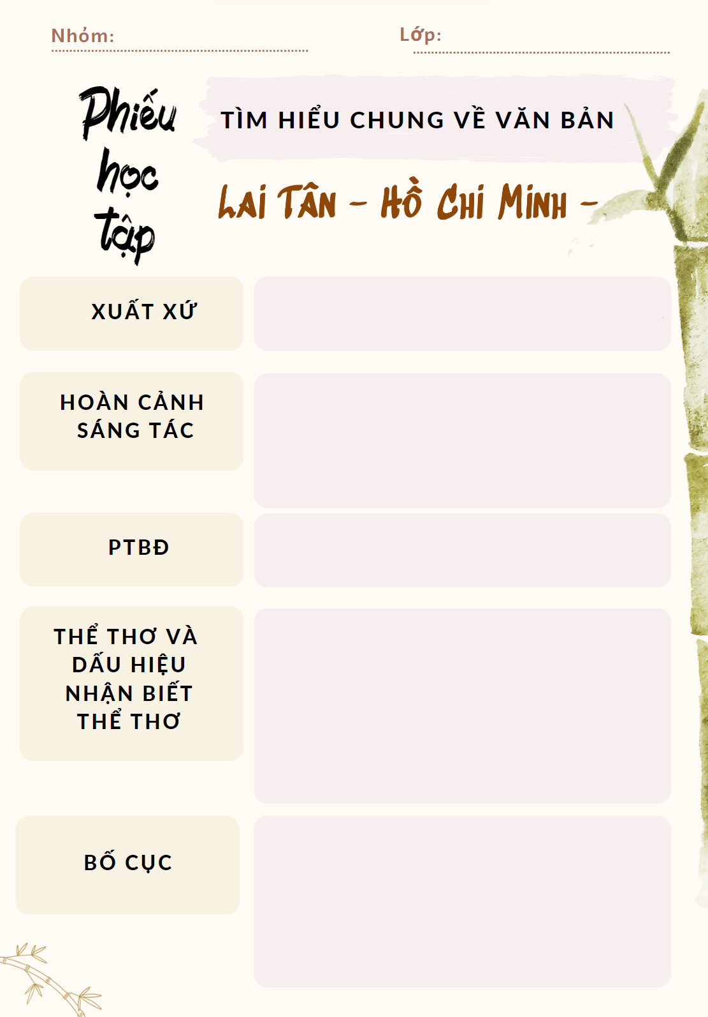  Bước 2: HS thực hiện nhiệm vụ học tập.  - HS đọc thông tin và chuẩn bị trình bày.  Bước 3: Báo cáo và thảo luận.  - GV mời đại diện các nhóm trình bày – yêu cầu các nhóm nhận xét chéo, góp ý, bổ sung (nếu cần thiết).  Sản phẩm:  Tác giả:  - Hồ Chí Minh (19.5.1890 - 2.9.1969) là vị lãnh tụ vĩ đại của dân tộc và cách mạng Việt Nam.  - Hồ Chí Minh có tên khai sinh là Nguyễn Sinh Cung. Quê ở làng Kim Liên, huyện Nam Đàn, tỉnh Nghệ An.  - Gia đình: Thân phụ là cụ Phó bảng Nguyễn Sinh Sắc - một nhà Nho yêu nước có tư tưởng tiến bộ có ảnh hưởng lớn đến tư tưởng của Người. Thân mẫu của Người là bà Hoàng Thị Loan.  - Trong suốt cuộc đời hoạt động cách mạng, Người đã sử dụng nhiều tên gọi khác nhau: Nguyễn Tất Thành, Văn Ba, Nguyễn Ái Quốc... Tên gọi “Hồ Chí Minh” được sử dụng lần đầu tiên trong hoàn cảnh: Ngày 13 tháng 8 năm 1942, khi Trung Quốc với danh nghĩa đại diện của cả Việt Minh và Hội Quốc tế Phản Xâm lược Việt Nam để tranh thủ sự ủng hộ của Trung Hoa Dân Quốc.  - Không chỉ là một nhà hoạt động cách mạng lỗi lạc, Hồ Chí Minh còn được biết đến với tư cách là một nhà văn nhà thơ lớn.  - Hồ Chí Minh được UNESCO công nhận là Danh nhân văn hóa thể giới.  Bố cục: 2 phần  - Phần một (Ba câu đầu): Hiện thực xã hội Lai Tân.  - Phần hai (Câu thơ cuối): Bình luận của tác giả.  Bước 4: Đánh giá, nhận định  - GV nhận xét, đánh giá, chốt kiến thức.  - GV hướng dẫn học sinh tìm hiểu những nét cơ bản về tác giả thông qua đoạn video và mở rộng cho HS: Trong suốt cuộc đời hoạt động cách mạng của mình, Bác đã dùng văn chương như một thứ vũ khí sắc bén để đầu tranh với kẻ thù. Bác ra đi không chỉ để lại một sự nghiệp cách mạng vĩ đại mà còn để lại một sự nghiệp văn học lớn lao. Một trong những quan điểm nghệ thuật của Người là " Văn hóa nghệ thuật cũng là một mặt trận, anh chị em nghệ sĩ là chiến sĩ trên mặt trận ấy". Trong một bài thơ Bác viết ở nhà lao Tưởng Giới Thạch cũng có câu: " Nay ở trong thơ nên có thép Nhà thơ cũng phải biết xung phong" | I. Đọc- Tìm hiểu chung  1. Đọc  2. Tìm hiểu chung  a.Tác giả- Là nhà cách mạng, chiến sĩ, thi sĩ và là vị lãnh tụ đáng kính của nước Việt Nam.  - Người sáng tác ở nhiều thể loại: Thơ, văn chính luận, viết báo,…  - Một số tác phẩm nổi tiếng: Nhật kí trong tù, Tuyên ngôn độc lập,…  b. Tác phẩm  - Xuất xứ: Bài thơ thứ 96, trích “Nhật kí trong tù”, Hồ Chí Minh  - Hoàn cảnh sáng tác: Sáng tác trong khoảng bốn tháng đầu của thời gian Hồ Chí Minh bị giam giữ tại các nhà tù của bọn Quốc dân đảng Trung Quốc ở Quảng Tây  - Thể thơ: Thất ngôn tứ tuyệt Đường luật  - PTBĐ: Biểu cảm  - Bố cục  + 3 câu đầu: Thực trạng chính quyền Lai Tân  + Câu cuối: Thái độ của tác giả
Hoạt động 2: Khám phá văn bản
a. Mục tiêu:
- Nhận biết được một số yếu tố thi luật của thơ tứ tuyệt Đường luật như: bố cục, niêm, luật, vẫn, nhịp, đối
- Nhận biết và phân tích được giọng điệu trào phúng được thể hiện trong bài thơ
b. Tổ chức thực hiện:
HOẠT ĐỘNG CỦA GV – HS | DỰ KIẾN SẢN PHẨM
Nhiệm vụ 1:  Bước 1: Chuyển giao nhiệm vụ  GV tổ chức Hoạt động nhóm và yêu cầu HS hoàn thành phiếu học tập tìm hiểu thực trạng chính quyền Lai Tân: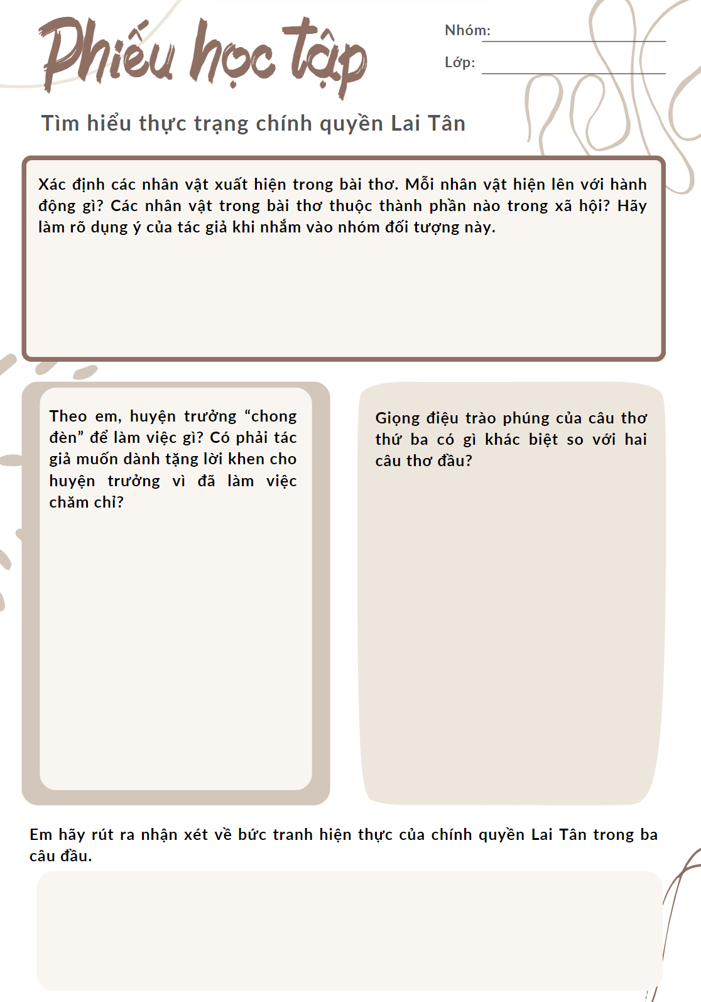  - Thời gian: 10 phút  (Khuyến khích các nhóm kết hợp tranh vẽ, hình ảnh,…thuyết trình)  Bước 2: HS thực hiện nhiệm vụ  HS tiếp nhận nhiệm vụ  Bước 3: Báo cáo kết quả và thảo luận  - HS hoàn thành Phiếu học tập và báo cáo  - GV gọi HS khác nhận xét, bổ sung câu trả lời của bạn.  Bước 4: Đánh giá kết quả thực hiện hoạt động  - GV nhận xét, đánh giá.  GV mở rộng: Theo em, huyện trưởng “chong đèn” để làm việc gì? Có phải tác giả muốn dành tặng lời khen cho huyện trưởng vì đã làm việc chăm chỉ?  - “chong đèn”: đang thực hiện công việc của mình đến tận khuya.  + Năng lực huyện trưởng kém, nên có làm việc tận khuya thì sự thối nát, mục ruỗng trong bộ máy cai trị địa phương (mà ông ta là người đứng đầu) vẫn không thay đổi  + Huyện trưởng không kém, nhưng “công việc” mà ông ta làm tận khuya không phải là việc có ích cho người dân, cho xã hội, mà là một công việc mờ ám nào đó  Nhiệm vụ 2:  2. Thái độ của tác giả  Bước 1: Chuyển giao nhiệm vụ:  GV đặt câu hỏi: Xác định mâu thuẫn trái tự nhiên giữa 3 câu thơ đầu với câu thơ cuối. Qua từ “thái bình” ở câu thơ cuối, em nhận ra sắc thái của tiếng cười trào phúng trong bài thơ là gì?  Bước 2: Thực hiện nhiệm vụ:  - HS tiếp nhận nhiệm vụ  Bước 3: Báo cáo, thảo luận:  HS báo cáo kết quả, nhận xét.  Bước 4: Kết luận, nhận định.  GV kết luận và nhấn mạnh kiến thức.  GV bình mở rộng: Một trong những bút pháp để tạo ra tiếng cười trong nghệ thuật trào phúng là khai thác mâu thuẫn trái tự nhiên  Hai chữ “thái bình” cuối văn bản vì thế vừa miêu tả được vẻ bề ngoài yên bình, tốt đẹp giả tạo, vừa là cách nói ngược để tạo tiếng cười trào phúng, châm biếm nhẹ nhàng mà sâu cay  Bài thơ được viết vào giai đoạn đất nước Trung Quốc bị phát xít Nhật xâm lược, nhân dân Trung Quốc phải rên xiết dưới sự thông trị của ngoại bang và sâu mọt trong bộ máy quan lại chính quyền Tường Giới Thạch.  Bộ mặt quan lại nhà tù Lai Tân được khắc hoạ đầy đủ, rõ nét với chỉ bốn câu thơ. phê phán tình trạng thôi nát phổ biến của bọn quan lại và xã hội Trung Quốc dưới thời cầm quyền của Quốc dân đảng.  III. Tổng kết.  Bước 1: GV chuyển giao nhiệm vụ học tập  ? Nhận xét những nét đặc sắc về nghệ thuật, nội dung bài thơvà rút ra cách đọc hiểu thơ trào phúng.  Bước 2: HS thực hiện nhiệm vụ học tập  - HS theo dõi, hoàn thành bài viết  Bước 3: Báo cáo và thảo luận  - GV mời một số HS trình bày trước lớp, yêu cầu cả lớp nghe, nhận xét, bổ sung.  Bước 4: Đánh giá, nhận định  - GV nhận xét, đánh giá  * Nghệ thuật  - Nghệ thuật đối: đối giữa hình thức, hành động và bản chất, vị trí của các nhân vật.  - Ngôn ngữ: thể hiện sự đả kích, mang tính suồng sã (kiếm ăn, đánh bạc,…)  - Giọng điệu thơ: mỉa mai, châm biếm.  * Nội dung  - Bài thơ tái hiện lại cảnh cuộc sống – xã hội ở Lai Tân qua chi tiết những quan lại, bộ máy chính quyền ở đây: thối nát, lợi dụng chức quyền để làm hại nhân dân.  - Bài thơ thể hiện tiếng cười châm biếm, đả kích sâu cay đối với những giả dối còn đang tồn tại trong xã hội Lai Tân đương thời.  * Cách đọc hiểu thơ trào phúng  - Xác định được đối tượng trào phúng và tiếng cười trào phúng (hài hước, mỉa mai, châm biếm, đả kích)  - Xác định nghệ thuật xây dựng tiếng cười trào phúng: nói quá, ẩn dụ,…  - Liên hệ, thay đổi cách sống, cách nhìn nhận vấn đề. | II. Khám phá văn bản  1. Thực trạng chính quyền Lai Tân  a. Các nhân vật trong bài thơ  - Ban trưởng nhà lao: Trông coi tù nhưng ngày ngày đánh bạc  - Cảnh trưởng: Giải người nhưng tham ăn tiền của phạm nhân  - Huyện trưởng: chong đèn làm “công việc” thực chất ở đây ám chỉ việc hút thuốc phiện.  -> Là công chức, viên chức thuộc bộ máy chính quyền, những người thuộc giai tầng thống trị trong xã hội.  -> Không làm đúng chức năng của mình.  -> Tính lố bịch, tạo tiếng cười trào phúng.  b. Giọng điệu trào phúng trong bài thơ  - Hai câu thơ đầu: Giọng điệu đả kích (từ ngữ thô mộc, suồng sã)  - Câu thơ thứ ba: Mỉa mai – châm biếm (tạo ra yếu tố vô lí hoặc thiếu lô-gic, đảo lộn trật tự thông thường)  -> Tác giả hướng tiếng cười vào giai tầng thống trị trong xã hội để châm biếm, đả kích, tố cáo tình trạng mục nát, ở Lai Tân thời bấy giờ.  -> Cái thối nát cực đại trở thành sự thường, được che đậy khéo léo để cuộc sống yên ổn.  -> Tiếng cười phê phán có chiều sâu trí tuệ.  ->Chỉ bằng ba câu thơ kể, tả bình thản, bộ máy lãnh đạo của huyện Lai Tân đã hiện ra một cách rõ nét với những mặt tiêu cực, từ đó làm nổi bật lên sự thối nát của chính quyền huyện.  2. Thái độ của tác giả  Mâu thuẫn trái tự nhiên  - Ba câu đầu kể về những việc bất bình thường theo lẽ thường  - Kết luận bằng một câu phơi bày thực trạng xã hội: “Trời đất Lai Tân vẫn thái bình”  + “Thái bình” khi mà ban trưởng vi phạm pháp luật (đánh bạc)  + Cảnh trưởng chỉ tìm cách tư lợi (kiếm ăn quanh)  -> Thái bình giả tạo, cách nói ẩn dụ, ví von  -> Cái bất thường bỗng chốc trở thành bình thường, đó là tiếng cười được tạo ra một cách chua cay.  III. Tổng kết.  1. Nghệ thuật.  - Ngòi bút miêu tả giản dị, chân thực.  - Lối viết mỉa mai sâu cay.  - Bút pháp trào phúng.  2. Nội dung.  Bài thơ miêu tả thực trạng thối nát của chính quyền Trung Quốc dưới thời Tưởng Giới Thạch và thái độ châm biếm, mỉa mai sâu cay.
C. HOẠT ĐỘNG LUYỆN TẬP
a. Mục tiêu: Củng cố lại kiến thức đã học về văn bản Lai tân
b. Tổ chức thực hiện:
Bước 1: GV chuyển giao nhiệm vụ học tập
Viết đoạn văn ( khoảng 7 - 9 câu) làm rõ chất trào phúng nhẹ nhàng mà sâu cay của bài thơ Lai Tân qua lời nhận xét: " Trời đất Lai Tân vẫn thái bình".
Bước 2: HS thực hiện nhiệm vụ học tập
- HS theo dõi, hoàn thành bài viết
Bước 3: Báo cáo và thảo luận
- GV mời một số HS trình bày trước lớp, yêu cầu cả lớp nghe, nhận xét, bổ sung.
Bước 4: Đánh giá, nhận định
- GV nhận xét, đánh giá
D. HOẠT ĐỘNG VẬN DỤNG
a. Mục tiêu: Vận dụng kiến thức đã học về văn bản Lai tân liên hệ trách nhiệm bản thân
b. Tổ chức thực hiện:
Bước 1: GV chuyển giao nhiệm vụ học tập
Em hãy bày tỏ quan điểm cá nhân trước chế độ cai trị của nhà tù Trung Quốc được thể hiện trong văn bản
Bước 2: HS thực hiện nhiệm vụ học tập
- HS thực hiện trả lời câu hỏi
Bước 3: Báo cáo và thảo luận
- GV mời một số HS trình bày trước lớp, yêu cầu cả lớp nghe, nhận xét, bổ sung.
Bước 4: Đánh giá, nhận định
- GV nhận xét, đánh giá
* Rút kinh nghiệm:
***********************************
TIẾT 49: Nội dung 4:
THỰC HÀNH TIẾNG VIỆT
SẮC THÁI NGHĨA CỦA TỪ NGỮ VÀ VIỆC LỰA CHỌN TỪ NGỮ

A. HOẠT ĐỘNG KHỞI ĐỘNG
a. Mục tiêu: Tạo hứng thú cho HS, thu hút HS sẵn sàng thực hiện nhiệm vụ học tập của mình từ đó HS khắc sâu kiến thức nội dung bài học
b. Tổ chức thực hiện:
Bước 1: GV chuyển giao nhiệm vụ học tập
- GV đưa ra yêu cầu: Tại sao các câu văn dưới đây dùng các từ Hán Việt (in đậm) mà không dùng các từ ngữ thuần Việt có nghĩa tương tự (ghi trong ngoặc đơn)?
+ Phụ nữ Việt Nam anh hùng, bất khuất, trung hậu, đảm đang. (đàn bà)
+ Cụ là nhà cách mạng lão thành. Sau khi cụ từ trần, nhân dân địa phương đã mai táng cụ trên một ngọn đồi. (chết, chôn)
+ Bác sĩ đang khám tử thi. (xác chết)
- HS tiếp nhận nhiệm vụ, nghe và trả lời câu hỏi.
Bước 2: HS thực hiện nhiệm vụ học tập: HS tham gia chia sẻ câu trả lời
Bước 3: Báo cáo và thảo luận: Phần trả lời của học sinh
Bước 4: Đánh giá, nhận định
- GV nhận xét, khen ngợi HS.
- Từ chia sẻ của HS, GV dẫn dắt và bài học mới: Sắc thái của từ ngữ có thể được nhận biết ở nhiều nhóm từ ngữ khác nhau trong tiếng Việt. Tuy vậy, nói về sắc thái nghĩa của từ ngữ, người ta thường lưu ý đến từ ngữ Hán Việt vì chúng thường có sắc thái nghĩa rất đặc trưng và một số ý nghĩa khác mà từ thuần Việt không thể thay thế. Để hiểu rõ hơn về sắc thái nghĩa của từ ngữ và việc lựa chọn từ ngữ chúng ta sẽ cùng tìm hiểu bài học.
B. HOẠT ĐỘNG HÌNH THÀNH KIẾN THỨC MỚI
a. Mục tiêu: Giúp học sinh nắm được kiến thức về sắc thái nghĩa của từ ngữ và việc lựa chọn từ ngữ
b. Tổ chức thực hiện:
Hoạt động của gv và hs | Dự kiến sản phẩm
Bước 1: Chuyển giao nhiệm vụ  ? Nêu hiểu biết của em về sắc thái nghĩa của từ ngữ?  ? Đọc ngữ liệu SGK/86 và chỉ ra sự khác biệt về sắc thái nghĩa của các từ ngữ trong các cặp sau: ăn - xơi, trắng tinh - trắng hếu, vàng - vàng vọt, người lính - tên lính?  ? Đọc ngữ liệu SGK/86 và phân biệt sắc thái nghĩa của từ Hán Việt với những từ có nghĩa tương đồng trong tiếng Việt?  - Sóng gợn tràng giang buồn điệp điệp (Huy Cận, Tràng Giang) – sông dài  - Hôm nay, phu nhân Thủ tướng đến thăm các cháu ở nhà trẻ Hoa Hồng. – vợ  -Bước 2: Thực hiện nhiệm vụ  HS dựa vào phần Tri thức Ngữ văn trong SGK, dựa vào PHT số 1 đã chuẩn bị ở nhà để chuẩn bị nội dung trả lời.  Bước 3: Báo cáo, thảo luận  GV: Gọi đại diện HS trả lời  HS:  - Đại diện trả lời câu hỏi  - Các HS còn lại quan sát, lắng nghe, nhận xét và bổ sung cho câu trả lời của bạn (nếu cần).  Bước 4: Kết luận, nhận định  - GV nhận xét câu trả lời của HS  - Chốt kiến thức và chuyển sang phần thực hành bài tập. | I. SẮC THÁI NGHĨA CỦA TỪ NGỮ  - Sắc thái nghĩa của từ ngữ là phần bổ sung cho nghĩa cơ bản, thể hiện thái độ, cảm xúc, cách đánh giá của người dùng đối với đối tượng được nói đến.  II. SẮC THÁI NGHĨA CỦA TỪ NGỮ VÀ VIỆC LỰA CHỌN TỪ NGỮ  1. Ngữ liệu (SGK/86)  - ăn có tính chất trung tính – xơi có sắc thái trang trọng  - trắng tinh có sắc thái nghĩa tích cực (tốt nghĩa) - trắng hếu có sắc thái nghĩa tiêu cực (xấu nghĩa).  - tràng giang có sắc thái cổ kính. Nếu thay tràng giang bằng sông dài thì câu thơ của Huy Cận sẽ mất đi sắc thái này.  - phu nhân có sắc thái trang trọng. Cách dùng từ phu nhân (thay vì dùng từ vợ) phù hợp với vị thế của người đước nói đến.  2. Nhận xét  - Những sắc thái nghĩa cơ bản: trang trọng-thân mật-suồng sã, tích cực-tiêu cực, tốt nghĩa-xấu nghĩa, …  - Trong giao tiếp, cần chú ý sử dụng từ ngữ có sắc thái nghĩa phù hợp để phát huy được hiệu quả biểu đạt và ngữ cảnh mà từ xuất hiện.  - Nhóm từ Hán Việt thường có sắc thái nghĩa cổ kính, trang trọng hoặc khái quát, trừu tượng, khác hẳn với những từ có nghĩa tương đồng trong tiếng Việt.
C. HOẠT ĐỘNG LUYỆN TẬP
a. Mục tiêu: Củng cố lại kiến thức đã học về sắc thái nghĩa của từ và việc lựa chọn từ ngữ
b. Tổ chức thực hiện:
HOẠT ĐỘNG CỦA GV VÀ HS | DỰ KIẾN SẢN PHẨM
Bước 1: Chuyển giao nhiệm vụ (GV)  - GV yêu cầu HS xác định yêu cầu của từng bài tập.  - HS tiếp nhận nhiệm vụ  Bước 2: Thực hiện nhiệm vụ  - HS đọc bài tập trong SGK, thảo luận và trả lời từng câu hỏi.  - GV hướng dẫn HS hoàn thành nhiệm vụ.  Bước 3: Báo cáo, thảo luận  - HS trình bày sản phẩm thảo luận.  - GV gọi HS nhận xét, bổ sung câu trả lời của bạn.  Bước 4: Kết luận, nhận định  - GV nhận xét, bổ sung và chốt lại kiến thức. | Bài tập 1:  - Các từ ngữ ngắn, cao, lên tiếng, chậm rãi có sắc thái trung tính.  - Các từ ngữ cụt lủn, lêu nghêu, cao giọng, chậm chạp mang sắc thái tiêu cực.  + Cụt lủn là ngắn đến mức đáng ngại  + Lêu nghêu là cao quá cỡ  -> Cả hai từ này đều gợi lên sự mất cân đối, thiếu thẩm mĩ.  + Cao giọng có phần giống với lên tiếng: phát biểu ý kiến để biểu thị quan điểm, thái đội về một vấn đề nào đó.  Lên tiếng có tính chất trung tính  Cao giọng thể hiện thái độ bề trên và không đúng đắn  + Chậm chạp:  là có tốc độ, nhịp độ dưới mức bình thường rất nhiều (quá chậm) hoặc không được nhanh nhẹn, thiếu linh hoạt.  thể hiện ý không mong muốn hay sự đánh giá tiêu cực của người dùng từ này về đối tượng được nói đến.
Bài tập 2:
SSTT | Từ Hán Việt | Giải nghĩa | Đặt câu
11 | loạn lạc | tình trạng xã hội lộn xộn, không có trật tự, an ninh do có loạn | Thời buổi loạn lạc, làm việc gì cũng phải cẩn trọng cháu à!
22 | gian nan | có nhiều khó khăn, gian khổ phải vượt qua | Để doanh nghiệp có thành tựu hôm nay, anh ấy đã phải trải qua rất nhiều gian nan.
33 | triều đình | nơi các quan vào chầu vua và bàn việc nước, thường dùng để chỉ cơ quan trung ương của nhà nước quân chủ, do vua trực tiếp đứng đầu | Ta phụng mệnh triều đình mà hành sự, các ngươi không thể không tuân theo.
44 | tể phụ | chức quan hàng đầu triều đình giúp vua trị nước, thông thường chỉ Tể tướng | Các quan đều chăm chú lắng nghe khi quan tể phụ dâng tấu lên nhà vua.
55 | thác mệnh | mượn nhờ mệnh lệnh | Hắn thác mệnh nhà vua để ra oai với và con bách tính.
66 | không cùng | không có chỗ tận cùng, không có giới hạn | Tham vọng về tiền bạc và địa vị của hắn là không cùng.
77 | giả hiệu | chỉ trên danh nghĩa chứ thực chất không phải; mượn danh hiệu khác, cốt để đánh lừa | Gã ấy là một kẻ quân tử giả hiệu.
Bài tập 3:
a. Từ vĩ đại mang sắc thái trang trọng hơn so với từ to lớn.
b.
- Từ chết trung tính.
- Từ hi sinh mang sắc thái trang trọng, cho thấy đó là cái chết vì mục đích tốt đẹp, cao cả.
- Từ mất mang sắc thái giảm nhẹ so với chết.
Bài tập 4:
a.
STT | Từ Hán Việt | Từ đồng nghĩa thay thế từ Hán Việt
1 | phu nhân | vợ
2 | đế vương | vua, bậc vua chúa
3 | thiên hạ | mọi người
4 | nội thị | người hầu trong cung
b. Việc sử dụng các từ ngữ in đậm đó đã đem lại sắc thái cổ kính, trang trọng cho lời văn.
D. HOẠT ĐỘNG VẬN DỤNG
a. Mục tiêu: Vận dụng kiến thức đã học để viết đoạn văn thể hiện tình yêu quê hương đất nước sử dụng sắc thái từ ngữ trang trọng, phù hợp
b. Tổ chức thực hiện:
Bước 1: GV chuyển giao nhiệm vụ học tập
Viết đoạn văn ngắn khoảng 12 câu thể hiện tình yêu quê hương đất nước sử dụng sắc thái từ ngữ trang trọng, phù hợp
Bước 2: HS thực hiện nhiệm vụ học tập
Bước 3: Báo cáo và thảo luận
- GV mời một số HS trình bày trước lớp, yêu cầu cả lớp nghe, nhận xét, bổ sung.
Bước 4: Đánh giá, nhận định
- GV nhận xét, đánh giá
* Hướng dẫn về nhà
- GV dặn dò HS:
+ Ôn tập, nắm được đặc điểm của sắc thái từ ngữ và việc lựa chọn từ ngữ
+ Soạn bài tiếp theo
*Rút kinh nghiệm:
*****************************************
TIẾT 50 - 51 Nội dung 5

VĂN BẢN 3:

MỘT SỐ GIỌNG ĐIỆU CỦA TIẾNG CƯỜI TRONG THƠ TRÀO PHÚNG
(Trần Thị Hoa Lê)

A. HOẠT ĐỘNG KHỞI ĐỘNG
a. Mục tiêu: Tạo hứng thú cho HS, thu hút HS sẵn sàng thực hiện nhiệm vụ học tập của mình từ đó HS khắc sâu kiến thức nội dung bài Một số giọng điệu của tiếng cười trong thơ trào phúng
b. Tổ chức thực hiện:
Bước 1: GV chuyển giao nhiệm vụ học tập
- GV đặt câu hỏi: Theo em, tiếng cười có thể mang những sắc thái nào?
+ Hài hước, dí dỏm
+ Hạnh phúc
+ Trào phúng
+ Mỉa mai, châm biếm
+ Tán thưởng
Bước 2: HS thực hiện nhiệm vụ học tập
Bước 3: Báo cáo và thảo luận
- GV mời từng thành viên trong lớp chia sẻ
Bước 4: Đánh giá, nhận định
- GV nhận xét, khen ngợi HS.
- Từ chia sẻ của HS, GV dẫn dắt vào bài học mới
-> GV dẫn dắt vào bài học: Mỗi một nụ cười lại ẩn chứa trong nó nhiều ý nghĩa và sắc thái khác nhau. Có nụ cười của niềm hạnh phúc, nụ cười của sự hài hước, dí dỏm. Trong ý nghĩa sắc thái có tiếng cười, cô có nhắc đến từ “trào phúng”, có em nào biết nụ cười trào phúng là như thế nào hay không? Chúng ta cùng tìm hiểu trong bài học ngày hôm nay nhé!
B. HOẠT ĐỘNG HÌNH THÀNH KIẾN THỨC
Hoạt động 1: Đọc- Tìm hiểu chung
a. Mục tiêu: Nắm được những thông tin về tác phẩm Một số giọng điệu của tiếng cười trong thơ trào phúng
b. Tổ chức thực hiện:
HOẠT ĐỘNG CỦA GV – HS | DỰ KIẾN SẢN PHẨM
Bước 1: GV chuyển giao nhiệm vụ học tập  - GV yêu cầu HS đọc thông tin trong SGK, nêu hiểu biết về tác giả, tác phẩm.  - HS tiếp nhận nhiệm vụ.  Bước 2: HS thực hiện nhiệm vụ học tập  - HS đọc thông tin và chuẩn bị trình bày.  Bước 3: Báo cáo và thảo luận  - GV mời 1 – 2 HS phát biểu, yêu cầu cả lớp nhận xét, góp ý, bổ sung (nếu cần thiết).  Bước 4: Đánh giá, nhận định  - GV nhận xét, đánh giá, chốt kiến thức. | I. Đọc - tìm hiểu chung  1.Đọc  2. Tìm hiểu chung  a. Tác giả  Trần Thị Hoa Lê  b. Tác phẩm  - Xuất xứ: In trong Tạp chí Văn học và Tuổi trẻ, số tháng 9/2022  - Thể loại: Nghị luận văn học  - Vấn đề nghị luận: Giọng điệu của tiếng cười trong thơ trào phúng  - Bố cục  + Phần 1 (từ đầu đến “đả kích...): Giới thiệu chung về những giọng điệu tiếng cười thường gặp.  + Phần 2 (tiếp đến “độc giả”): Phân tích và chứng minh vấn đề  + Phần 3 (còn lại): Kết luận về vấn đề.
Hoạt động 2: II. Khám phá văn bản
a. Mục tiêu:
- HS chỉ ra được đối tượng miêu tả, thể hiện của văn học trào phúng trong văn bản
- HS trình bày cách hiểu về giọng điệu trào phúng thông qua một số nhận định trong văn bản
b. Tổ chức thực hiện:
HOẠT ĐỘNG CỦA GV – HS | DỰ KIẾN SẢN PHẨM
Bước 1: Chuyển giao nhiệm vụ  Đặt câu hỏi gợi dẫn:  ? Đối tượng miêu tả, thể hiện của văn học trào phúng là gì?  ?Văn bản đã nêu những đối tượng cụ thể nào mà tiếng cười trào phúng thường nhằm tới?  Bước 2: HS thực hiện nhiệm vụ  HS tiếp nhận nhiệm vụ  Bước 3: Báo cáo kết quả và thảo luận  - HS trả lời câu hỏi  - GV gọi HS khác nhận xét, bổ sung câu trả lời của bạn.  Bước 4: Đánh giá kết quả thực hiện hoạt động  - GV nhận xét, đánh giá, chốt kiến thức - Ghi lên bảng.  2. Phân tích và chứng minh  Bước 1: Chuyển giao nhiệm vụ:  GV yêu cầu HS thảo luận nhóm và hoàn thành PHT  - Chia lớp làm 4 nhóm.  - Thực hiện phiếu học tập tìm hiểu những giọng điệu của tiếng cười trào phúng theo gợi dẫn của PHT.  - Thời gian: 7 phút  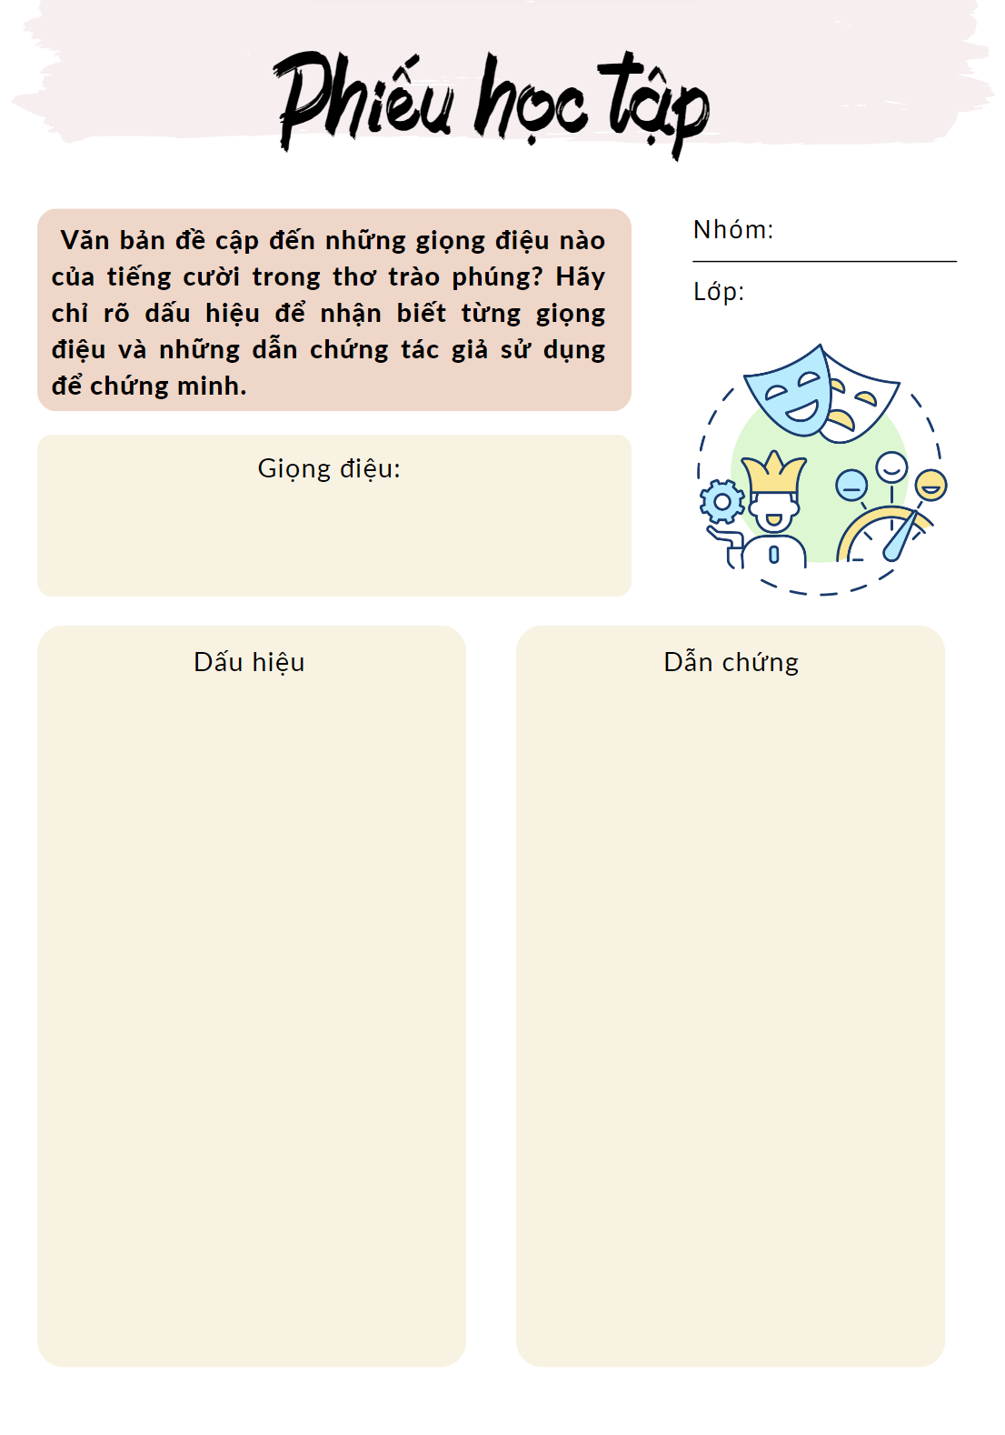  Bước 2: Thực hiện nhiệm vụ:  - HS tiếp nhận nhiệm vụ  Bước 3: Báo cáo, thảo luận:  HS thảo luận, hoàn thành PHT và báo cáo kết quả, nhận xét.  Bước 4: Kết luận, nhận định.  GV kết luận và nhấn mạnh kiến thức.  GV hỏi thêm:  ? Vận dụng kiến thức tiếng Việt, theo em, các đoạn văn trong văn bản được trình bày theo kiểu đoạn văn diễn dịch, quy nạp hay tổng phân hợp, song song  Gợi ý:  - Câu chủ đề -> Lí lẽ -> Dẫn chứng  -> Diễn dịch  => Phần nội dung phân tích những giọng điệu của tiếng cười, chỉ ra dấu hiệu nhận biết, lựa chọn dẫn chứng là những bài thơ tiêu biểu, thuyết phục  ? Trong các giọng điệu của tiếng cười ở thơ trào phúng mà văn bản đề cập, em cảm thấy thích thú với giọng điệu nào? Vì sao?  VD: Sắc thái của tiếng cười trào phúng ấy quen thuộc, dễ gần, dễ hiểu,… (đưa dẫn chứng/ ví dụ kèm theo)  3. Kết luận vấn đề  Bước 1: Chuyển giao nhiệm vụ  Đặt câu hỏi gợi dẫn:  ? Tác giả đã kết luận vấn đề như thế nào? Mục đích của vấn đề nghị luận được rút ra là gì?  Bước 2: HS thực hiện nhiệm vụ  HS tiếp nhận nhiệm vụ  Bước 3: Báo cáo kết quả và thảo luận  - HS trả lời câu hỏi  - GV gọi HS khác nhận xét, bổ sung câu trả lời của bạn.  Bước 4: Đánh giá kết quả thực hiện hoạt động  - GV nhận xét, đánh giá.  III. Tổng kết  Bước 1: Chuyển giao nhiệm vụ  - GV yêu cầu HS khái quát nội dung, nghệ thuật của bài  - HS tiếp nhận nhiệm vụ.  Bước 2: HS trao đổi thảo luận, thực hiện nhiệm vụ  - HS thực hiện nhiệm vụ.  Bước 3: Báo cáo kết quả và thảo luận  - HS trả lời câu hỏi  - GV gọi HS khác nhận xét, bổ sung câu trả lời của bạn.  Bước 4: Đánh giá kết quả thực hiện hoạt động  - GV nhận xét, đánh giá, chốt kiến thức | II. Khám phá văn bản  1. Giới thiệu vấn đề  Thơ trào phúng  - Đối tượng: sự bất toàn của con người, cuộc sống  - Phương tiện: tiếng cười với nhiều giọng điệu khác nhau  -mỉa mai – châm biếm, đả kích...mỉa mai – châm biếm, đả kích...  -> Phần mở đầu khái quát chung, giới thiệu vấn đề và đưa ra ý kiến đánh giá của người viết về vấn đề cần bàn luận.  2. Phân tích và chứng minh  - Hài hước:  + Đùa cợt nhẹ nhàng cùng những yếu tốt khác lạ phóng túng, phá vỡ các khuôn khổ quen thuộc  + Dẫn chứng: Bài thơ Tự trào 1 của Phạm Thái (Phân tích nội dung và những từ ngữ, hình ảnh trong bài thơ)  - Mỉa mai – châm biếm  + Tạo ra những yếu tố vô lí hoặc thiếu lô-gic, đảo lộn trật tự thông thường  + Dẫn chứng:  ++Hỏi thăm quan tuần mất cướp - Nguyễn Khuyến. (phân tích tình huống trớ trêu của “quan tuần”)  ++Nha lệ thương dân - Kép Trà. (Phân tích nội dung và đặc sắc nghệ thuật…)  - Đả kích  + Thường mang giọng điệu phủ nhận gay gắt đối tượng, hình thức ngôn từ mang tính “mắng chửi” quyết liệt, có phần suồng sã, thô mộc  + Dẫn chứng: Đất Vị Hoàng – Trần Tế Xương (phân tích kết cấu, nội dung, nghệ thuật…)  3. Kết luận vấn đề  - Tiếng cười trong thơ trào phúng phong phú và đa sắc.  - Mục đích: Đẩy lùi cái xấu và hướng tới những giá trị cao đẹp hơn.  III. Tổng kết  1. Nghệ thuật  - Lựa chọn vấn đề có tính hấp dẫn, gây được sự chú ý  - Cách lập luận chặt chẽ, trình bày logic, thuyết phục  - Cách lựa chọn dẫn chứng hợp lí, gây ấn tượng với người đọc.  2. Nội dung  - Bài viết đã đem lại cho người đọc cái nhìn toàn diện, sâu sắc và hiểu hơn về những giọng điệu của tiếng cười trong thơ trào phúng.  - Từ đó, người đọc có được cho mình cách tiếp cận chính xác hơn khi tìm hiểu về thể loại văn học này.
c. HOẠT ĐỘNG LUYỆN TẬP
a. Mục tiêu: Củng cố lại kiến thức đã học về văn bản Một số giọng điệu của tiếng cười trong thơ trào phúng
b. Tổ chức thực hiện:
Bước 1: GV chuyển giao nhiệm vụ học tập
Vẽ sơ đồ tư duy hệ thống các giọng điệu của tiếng cười trào phúng mà văn bản đề cập
Bước 2: HS thực hiện nhiệm vụ học tập
- HS trình bày trước lớp
Bước 3: Báo cáo và thảo luận
- GV mời một số HS trình bày trước lớp, yêu cầu cả lớp nghe, nhận xét, bổ sung.
Bước 4: Đánh giá, nhậ định
- GV nhận xét, đánh giá
D. HOẠT ĐỘNG VẬN DỤNG
a. Mục tiêu: Vận dụng kiến thức đã học về văn bản Một số giọng điệu của tiếng cười trong thơ trào phúng để trả lời câu hỏi
b. Tổ chức thực hiện:
Bước 1: GV chuyển giao nhiệm vụ học tập
Vận dụng tri thức từ văn bản Một số giọng điệu của tiếng cười trong thơ trao phúng, em hãy cho biết: Hai bài thơ Lễ xướng danh khoa Đinh Dậu và Lai Tân sử dụng những giọng điệu nào của tiếng cười trào phúng?
Bước 2: HS thực hiện nhiệm vụ học tập
- HS thực hiện chia sẻ
Bước 3: Báo cáo và thảo luận
- GV mời một số HS trình bày trước lớp, yêu cầu cả lớp nghe, nhận xét, bổ sung.
Bước 4: Đánh giá, nhậ định
- GV nhận xét, đánh giá
* Hướng dẫn về nhà
- GV dặn dò HS:
+ Ôn tập, nắm được các nội dung chính của văn bản
+ Soạn bài tiếp theo
* Rút kinh nghiệm
*************************
III.2. Viết
TIẾT 52-53-54
VIẾT BÀI VĂN PHÂN TÍCH MỘT TÁC PHẨM VĂN HỌC
(THƠ TRÀO PHÚNG)

A. HOẠT ĐỘNG KHỞI ĐỘNG
a. Mục tiêu: Tạo hứng thú cho HS, thu hút HS sẵn sàng thực hiện nhiệm vụ học tập của mình. HS khắc sâu kiến thức nội dung bài học.
b. Tổ chức thực hiện:
- GV cho học sinh chia làm hai đội kể tên các tác giả và tác phẩm trào phúng mà em biết
- Lưu ý đội nào kể được nhiều hơn đội đó chiến thắng.
- Sau đó học sinh chia sẻ suy nghĩ, cảm xúc của mình về thơ trào phúng.
- GV dẫn dắt vào bài học mới
B. HOẠT ĐỘNG HÌNH THÀNH KIẾN THỨC MỚI
Hoạt động 1: Yêu cầu đối với bài văn phân tích một tác phẩm văn học (thơ trào phúng)
a. Mục tiêu: nắm được đầy đủ các yêu cầu khi viết một bài văn phân tích một tác phẩm văn học (thơ trào phúng).
b. Tổ chức thực hiện:
HOẠT ĐỘNG CỦA GV – HS | DỰ KIẾN SẢN PHẨM
Bước 1: GV chuyển giao nhiệm vụ học tập  - Theo em, để viết được một bài văn phân tích một tác phẩm văn học (thơ trào phúng), cần đảm bảo những yêu cầu gì?  Bước 2: HS thực hiện nhiệm vụ học tập  - HS nghe câu hỏi, thảo luận nhóm và hoàn thành yêu cầu.  - HS dựa vào SHS để trình bày các yêu cầu.  Bước 3: Báo cáo và thảo luận  - GV mời đại diện HS trình bày kết quả trước lớp, yêu cầu cả lớp nghe và nhận xét, góp ý, bổ sung.  Bước 4: Đánh giá, nhậ định  - GV nhận xét, bổ sung, chốt lại kiến thức  GV khái quát lại các yêu cầu đối với bài văn phân tích một tác phẩm (thơ trào phúng). GV có thể phân tích thêm để HS hiểu rõ vì sao kiểu bài văn này lại cần phài đáp ứng những yêu cầu đó. | I. Yêu cầu đối với bài văn phân tích một tác phẩm văn học (thơ trào phúng).  - Giới thiệu tác giả và bài thơ, nêu ý kiến chung của người viết về bài thơ.  - Phân tích được nội dung trào phúng của bài thơ để làm rõ chủ đề.  - Chỉ ra được tác dụng của một số nét đặc sắc về nghệ thuật trào phúng được thể hiện trong bài thơ.  - Khẳng định được giá trị, ý nghĩa của bài thơ.
Hoạt động 2: Đọc và phân tích bài viết tham khảo
a. Mục tiêu: Phân tích được bài viết tham khảo.
b. Tổ chức thực hiện:
HOẠT ĐỘNG CỦA GV – HS | DỰ KIẾN SẢN PHẨM
Bước 1: Chuyển giao nhiệm vụ  GV tổ chức hoạt động: SUY NGHĨ- CẶP ĐÔI- CHIA SẺ  Hình thức: Gv đưa ra những câu hỏi, trong thời gian 5 phút, các bạn trong lớp suy nghĩ độc lập. Sau 5 phút, mỗi bàn phân chia thành các cặp đôi để trao đổi với nhau về kiến thức đó trong thời gian 5 phút. Gv sẽ gọi ngẫu nhiên các thành viên trong nhóm lên trình bày.  Yêu cầu:  (1) Phần mở bài giới thiệu nội dung gì?  (2) Người viết đã phân tích nhan đề và đề tài như thế nào?  (3) Phân tích nội dung trào phúng của bài thơ?  (4) Chỉ ra và phân tích tác dụng của một số nét đặc sắc về nghệ thuật trào phúng?  (5) Nêu giá trị, ý nghĩa của bài thơ.  - HS tiếp nhận nhiệm vụ.  Bước 2: Thực hiện nhiệm vụ  - HS thực hiện nhiệm vụ  - Dự kiến sản phẩm.  Bước 3: Báo cáo và thảo luận  - HS trả lời câu hỏi;  - GV gọi HS khác nhận xét, bổ sung câu trả lời của bạn.  Bước 4: Đánh giá, nhận định- GV nhận xét, đánh giá, bổ sung, chốt kiến thức | II. Phân tích bài viết tham khảo  1. Giới thiệu khái quát về tác giả và bài thơ.  - Nữ sĩ Hồ Xuân Hương vốn nổi tiếng với một hồn thơ phóng khoáng.  - Bài thơ Đề đền Sầm Nghi Đống ra đời từ sự bức xúc khi bà nhìn thấy cảnh trái tai gai mắt: một tên tướng giặc bại trận phải tự vẫn mà vẫn được lập đền thơm bà đã không ngại ngần cất tiếng cười giễu cợt.  2. Phân tích nhan đề và đề tài.  - Chữ “đề” trong nhan đề bài thơ thể hiện nét văn hóa đẹp ‘tức cảnh sinh tình”, ngẫu hứng làm thơ vịnh cảnh, cảm khái trước khung cảnh thiên nhiên và cuộc sống đời thường. Nhưng bài thơ này không mang cảm hứng ấy.  - Bài thơ “Đề đền Sầm Nghi Đống” viết về một tên tướng giặc bại trận phải tự vẫn đâu có được ngợi ca mà là đả kích, khinh thường.  3. Phân tích nội dung trào phúng của bài thơ để làm rõ chủ đề.  - Hai câu đầu tả ngôi đền và cách nhìn của nữ sĩ Hồ Xuân Hương nhân tiện đi qua, vô tình “trông ngang” mà chợt “thấy” ngôi đền của quan Thái thú. Bà mỉm cười và nghĩ: một tướng giặc đi cướp nước người thất trận (vô dũng, vô mưu) đã hèn hạ thắt cổ chết. “Trăm năm bia đá chẳng mòn – Nghìn năm bia miệng vẫn còn trơ trơ”. Bà ứng khẩu thành thơ: “Ghé mắt trông ngang thấy bảng treo”.  - “Ghé mắt trông ngang” là một cái nhìn bằng nửa con mắt, khinh dẻ. Ngôn từ và giọng điệu thơ bỡn cợt, khinh thị, sắc nhọn.  - Nữ sĩ tả qua ngôi đền, tả thực bằng hai nét: mặt tiền là cái “bảng treo”; thế đứng của ngôi đền rất “cheo leo”, không chút uy nghi, vững vàng, lại heo hút! Một nét vẽ châm biếm thân tình – Hai tiếng “Thái thú” là một lời kết tội đanh thép đối với bọn quan lại tướng tá Thiên Triều, lũ con cháu của Tô Định, Mã Viện… ngày xưa.  4. Chỉ ra và phân tích tác dụng của một số nét đặc sắc về nghệ thuật trào phúng.  - Từ kìa hàm ý chỉ trỏ, chẳng giấu giếm sự bất kính với chốn đền miếu linh thiêng, đồng thời cho thấy nữ sĩ tuy ngắm cảnh, vịnh cảnh, nhưng cũng chẳng thèm lại gần. – Từ cheo leo vừa gợi ra vị trí xây dựng của ngôi đền (trên gò), vừa gợi cảm giác không vững vàng.  → Câu thơ cho thấy dù là một viên tướng được thờ phụng, dù là một ngôi đền được xây cao thì trong mắt của nữ thi sĩ thì đó là một thứ rẻ rúng, coi thường và sự tôn nghiêm, thiêng liêng của ngôi đền đã biến mất sạch sẽ trong mắt nữ thi sĩ.  5. Khẳng định giá trị, ý nghĩa của bài thơ.  - Đề đền Sầm Nghi Đống là tiếng cười trào phúng vừa sâu cay, vừa mạnh mẽ của Hồ Xuân Hương dành cho một kẻ xâm lược, góp phần củng cố thêm lòng yêu nước trong mỗi người Việt Nam.  - Bài thơ cho thấy tài năng nghệ thuật của Hồ Xuân Hương – một nhà thơ hoàn toàn xứng đáng với danh hiệu “Bà Chúa Thơ Nôm”
Hoạt động 3: Thực hành viết theo các bước
a. Mục tiêu: Thực hiện được các bước viết bài văn phân tích một tác phẩm văn học (thơ trào phúng).
b. Tổ chức thực hiện:
HOẠT ĐỘNG CỦA GV – HS | DỰ KIẾN SẢN PHẨM
Bước 1: Chuyển giao nhiệm vụ  - GV đưa ra câu hỏi gợi mở:  + Theo em, để viết tốt 1 bài văn phân tích một tác phẩm văn học (thơ trào phúng) gồm có những bước nào? Trình bày những nội dung chính của các bước.  - HS tiếp nhận nhiệm vụ.  Bước 2: Thực hiện nhiệm vụ  - HS thảo luận và trả lời từng câu hỏi;  - Dự kiến sản phẩm.  Bước 3: Báo cáo và thảo luận  - HS trình bày sản phẩm  - GV gọi HS khác nhận xét, bổ sung câu trả lời của bạn.  Bước 4: Đánh giá, nhận định  - GV nhận xét, đánh giá, bổ sung, chốt kiến thức | III. Thực hành viết theo các bước  1. Trước khi viết.  a. Lựa chọn đề tài:  Liệt kê các bài thơ trào phúng mà em đã học hoặc đã đọc (gợi ý: Ông phỗng đá (Nguyễn Khuyến), Năm mới chúc nhau (Trần Tế Xương) …). Chọn trong số đó một bài thơ em cảm nhận rõ nhất tiếng cười trào phúng để phân tích.  b. Tìm ý:  Để tìm ý cho bài văn phân tích một bài thơ trào phúng, em cần thực hiện các bước sau:  - Xác định bố cục của bài thơ và nội dung chính của từng phần.  - Xác định đối tượng của tiếng cười trào phúng trong tác phẩm.  - Tìm hiểu các phương tiện nhà thơ sử dụng để gây cười như từ ngữ (đặc biệt là các từ tượng hình, từ tượng thanh, thành ngũ…), biện pháp tu từ (so sánh, ẩn dụ, nói quá, điệp ngữ, đảo ngữ…)  - Tìm hiểu thông tin về tác giả, hoàn cảnh ra đời của tác phẩm và những thông tin khác có liên quan để liên hệ, mở rộng khi phân tích.  c. Lập dàn ý:  Gồm các phần Mở bài, Thân bài, Kết bài. Riêng phần Thân bài có thể lập dàn ý theo một trong hai phương án: theo bố cục bài thơ hoặc theo hai phương diện nội dung và nghệ thuật.  Dàn ý:  - Mở bài: Giới thiệu tác giả, tên bài thơ và hoàn cảnh ra đời (nếu có)…  - Thân bài: Tùy theo phương án lựa chọn, có thể trình bày phần Thân bài theo một hệ thống ý tương ứng.  Phương án 1: Phân tích theo bố cục bài thơ:  + Ý 1: Câu thơ thứ … (nêu đối tượng của tiếng cười trào phúng, phân tích biện pháp nghệ thuật được sử dụng trong câu thơ để tạo ra tiếng cười trào phúng).  + Ý 2: Câu thơ thứ … (nêu đối tượng của tiếng cười trào phúng, phân tích biện pháp nghệ thuật được sử dụng trong câu thơ để tạo ra tiếng cười trào phúng).  Phương án 2: Phân tích theo hai phương diện nội dung và nghệ thuật:  + Ý 1: Phân tích nội dung bài thơ (chỉ rõ đối tượng trào phúng của bài thơ, phân tích rõ lí do khiến đối tượng đó bị phê phán…)  + Ý 2: Phân tích nét đặc sắc về nghệ thuật (hình ảnh, biện pháp tu từ… đã được sử dụng để tạo ra tiếng cười)  - Kết bài: Khái quát ý nghã của tiếng cười trào phúng và giá trị nghệ thuật của tác phẩm.  2. Viết bài.  - Triển khai các ý nhất quán theo phương án dàn ý đã chọn, tránh lẫn lộn giữa hai phương án. Việc triển khai nhất quán như vậy giúp cho bài viết được chặt chẽ và mạch lạc.  - Theo phương án 1, em hãy tham khảo cách triển khai mỗi ý theo trình tự sau: thuyết (thuyết minh, dẫn dắt để đảm bảo tính mạch lạc của bài viết) – dẫn (nêu dẫn chứng, câu thơ cần phân tích) – phân tích (nêu đối tượng của tiếng cười traò phúng, phân tích biện pháp nghệ thuật được sử dụng trong câu thơ để tạo ra tiếng cười trào phúng). Theo phương án 2, bài phân tích cần tách bạch rõ hai phần: phân tích nội dung và phân tích hình thức nghệ thuật nên tập trung vào biện pháp nghệ thuật đặc sắc nhất của bài thơ.  - Chú ý làm rõ những nét đặc sắc về nội dung và nghệ thuật trào phúng của bài thơ, không sa vào tóm tắt nội dung.  3. Chỉnh sửa bài viết.  Đọc lại bài viết, căn cứ vào yêu cầu phân tích một bài thơ trào phúng và dàn ý đã lập, rà soát các phần, các ý để chỉnh sửa. Việc chỉnh sửa có thể thực hiện theo một số gợi ý sau:  - Kiểm tra xem các ý đã được triển khai theo lô-gic nhất quán chưa, nếu chưa thì phải điều chỉnh lại các ý cho phù hợp.  - Rà soát xem bài viết đã chú ý phân tích một số nét đặc sắc về nội dung và nghệ thuật trào phúng của bài thơ chưa. Nếu thiếu thì phải bổ sung.  - Đối chiếu quy mô và dung lượng thông tin giữa các ý. Ý nào cần trình bày quá dài hoặc quá nhiều thông tin thì cần rút gọn lại. Ngược lại, ý nào quá ngắn hoặc còn sơ sài thì cần bổ sung cho cân đối.
C. HOẠT ĐỘNG LUYỆN TẬP
a. Mục tiêu: Củng cố lại kiến thức đã học.
b. Tổ chức thực hiện:
Bước 1: Chuyển giao nhiệm vụ
- GV yêu cầu HS làm đề bài sau: Viết bài văn phân tích một bài thơ trào phúng mà em thích.
Bước 2: Thực hiện nhiệm vụ
- HS suy nghĩ làm theo dàn ý
Bước 3: Báo cáo và thảo luận
- HS trình bày sản phẩm
- GV gọi HS khác nhận xét, bổ sung câu trả lời của bạn.
Bước 4: Đánh giá, nhậ định
- GV nhận xét, đánh giá, chuẩn kiến thức.
4. HOẠT ĐỘNG VẬN DỤNG
a. Mục tiêu: Vận dụng kiến thức đã học để giải bài tập, củng cố kiến thức.
b. Tổ chức thực hiện:
Bước 1: Chuyển giao nhiệm vụ
- GV yêu cầu HS:
+ HS rà soát, chỉnh sửa bài viết theo gợi ý chỉnh sửa
+ Làm việc nhóm, đọc bài và góp ý cho nhau nghe, chỉnh sửa bài nhau theo mẫu
Bước 2: Thực hiện nhiệm vụ
- HS suy nghĩ làm theo dàn ý
Bước 3: Báo cáo và thảo luận
- HS trình bày sản phẩm
- GV gọi HS khác nhận xét, bổ sung câu trả lời của bạn.
Bước 4: Đánh giá, nhận định
- Bài viết mẫu:
Vũ Trọng Phụng không chỉ được biết đến là “ông vua phóng sự đất Bắc” mà còn được biết đến là một nhà tiểu thuyết hiện thực đại tài. Dù thời gian sáng tác ít ỏi, nhưng ông đã để lại cho văn học Việt Nam hiện đại những tác phẩm xuất sắc: Giông tố, Số đỏ, Kĩ nghệ lấy tây, … Các tác phẩm của ông thường đi sâu phân tích, khám phá những mâu thuẫn trong đời sống, phê phán lối sống giả dối của xã hội thượng lưu đương thời thông qua nghệ thuật trào phúng đặc sắc. Tất cả những đặc điểm đó đã được phán ánh trong đoạn trích: Hạnh phúc một tang gia trích từ tiểu thuyết Số đỏ.
Trước hết ta cần hiểu nghệ thuật trào phúng là gì? Nghệ thuật trào phúng là nghệ thuật tạo nên những mâu thuẫn, tạo nên những tiếng cười mang tính chất đả kích, châm biếm sâu cay những hiện tượng đáng cười trong xã hội, từ đó tạo nên tiếng cười mang dụng ý phê phán và lên án xã hội.
Trước hết nghệ thuật trào phúng được thể hiện ở mâu thuẫn trào phúng. Mẫu thuẫn này đã được bộ lộ ngay từ nhan đề của tác phẩm. Hạnh phúc vốn là khái niệm chỉ trạng thái tâm lí vui sướng, hân hoan khi đạt được điều gì đó. Còn tang gia vốn là một nỗi buồn, nỗi đau cho các thành viên trong gia đình cũng như người xung quanh. Còn trong trường hợp này, tang gia lại trở thành niềm vui, sự hạnh phúc cho tất cả mọi người.
Cả gia đình cụ cố Hồng đều cho sự sống của cụ cố tổ là bất thường, bởi cụ đã sống quá lâu, số tài sản mà họ mong ngóng mãi không thể nhận được. Bởi vậy, việc Xuân Tóc Đỏ làm cho cụ cố tổ tức chết đã làm mãn nguyện tất cả những thành viên trong gia đình, từ đây tài sản kếch xù mà họ nhòm ngó bấy lâu nay sẽ được chia. Trong niềm vui chung được nhận gia sản, mỗi người họ lại có những niềm vui riêng, niềm vui của họ quả là muôn màu, muôn vẻ. Cụ cố Hồng hám danh, thích khoe mẽ, thì đây chính là cơ hội để cụ được mặc bộ đồ xô gai, lụ khụ chống gậy để cho người ta khen: “úi kìa, con gia nhớn đã già thế kia à”, để người ta thấy phúc phận mà người chết được hưởng. Vợ chồng Văn Minh và TYPN thì lại sung sướng khi có thể biến đám tang thành sàn diễn thời trang, lăng xê những mẫu quần áo mới nhất của họ. Còn ông Phán mọc sừng nhận ra giá trị lớn đôi sừng trên đầu, vì đôi sừng đó mà lão nhận thêm được vài nghìn trong số gia sản tiền đền bù danh dự. Cô Tuyết ngây thơ được trưng diện những bộ đồ hở hang, “ngây thơ” chứng tỏ mình còn trong trắng. Riêng với cậu Tú Tân, cậu sẽ được đem chiếc máy ảnh vào thực hành. Không chỉ vậy, những kẻ ngoài gia đình cũng tìm được hạnh phúc cho mình: Min Đơn Min Toa đang thất nghiệp bỗng có việc làm; bàn bè cụ cố có dịp khoe huân chương đầy ngực… Ngoài ra mâu thuẫn trào phúng còn phải kể đến Xuân Tóc Đỏ: hắn là người gây ra cái chết của cụ cố, vốn có tội lại thành có công, sự vắng mặt của Xuân khiến cho tất thảy mọi người phải lo lắng: “Thiếu ông đốc tờ Xuân là thiếu tất cả, những ông thầy thuốc chính hiệu đã thất bại hoàn toàn”. Như vậy một gia đình tự gán cho mình cái mác văn minh, một xã hội âu hóa nhưng đều là những kẻ bất hiếu, độc ác, đây là xã hội lố lăng, không có chút tình người.
Không chỉ vậy, để tô đậm chất trào phúng trong đoạn trích, Vũ Trọng Phụng đã lựa chọn những chi tiết đắt giá, đầy ấn tượng. Đó là cảnh đám ma đông vui, ồn ã như một đám hội. Đám ma đó là sự kết hợp lố lăng, Tây – Tàu – Ta lẫn lộn, người đi rước chẳng chút buồn thương, họ không hề quan tâm đến người chết. Kẻ thì nói chuyện chồng con, hàng xóm, kẻ thì tận dụng cơ hội để chim chuột nhau,… “đám cứ đi” và tiếp tục câu chuyện của mình. Điệp từ “đám cứ đi” được lặp đi lặp lại nhiều lần cho thấy sự giả tạo, đi chậm lại không phải quyến luyến, tiếc thương mà là để cố khoe sự giàu có, hào nhoáng của gia đình, của đám tang.
Quay đến cận cảnh, Vũ Trọng Phụng hướng ngòi bút vào cậu Tú Tân đang hò hét, la ó mọi người đứng tư thế sao cho đẹp nhất để cậu chụp ảnh, người phải chống gậy, kẻ phải gục đầu, người phải lau nước mắt,… ; bà Văn Minh sốt ruột,… cụ cố Hồng mếu máo, khóc ngất đi; còn ông Phán mọc sừng trong lúc đau đớn khóc oặt cả người vẫn tận dụng cơ hội để tạo ra một cuộc mua bán, trao đổi chóng vánh với Xuân Tóc Đỏ, tờ năm đồng được gấp làm tư, nhanh chóng đưa vào tay Xuân Tóc Đỏ cùng với đó là niềm hi vọng sẽ có cơ hội hợp tác ở những lần khác hiệu quả hơn nữa. Họ quả là những kẻ diễn viên đại tài.
Ngoài ra còn phải kể đến ngôn ngữ trào phúng, phóng đại bậc thầy. Vũ Trọng phụng rất tinh tế khi sử dụng các từ ngữ gây cười, từ cách gọi tên sự vật: lợn quay đi lọng, lốc bốc xoảng, bú dích… đến cách đặt tên các nhân vật: Typn, Min Đơ, Min Toa, ông Phán mọc sừng, sư cụ Tăng Phú… đều diễn đạt một cách ý nhị thái độ châm biếm của ông. Những hình ảnh so sánh vi von hài hước: Cảnh sát không được biên phạt buồn như nhà buôn vỡ nợ; Từ chối việc chạy chữa như những vị danh y biết tự trọng… diễn tả chính xác bản chất nhân vật và sự thối nát của xã hội. Hình ảnh đậm tính chất trào phúng: “Tuyết đi mời các quan khách rất nhanh nhẹn, trên mặt lại hơi có một vẻ buồn lãng mạn rất đúng mốt nhà có đám” … Giọng văn đậm chất châm biếm: Thật là một đám ma to tát; Cái chết kia làm cho nhiều người sung sướng lắm… Tất cả những yếu tố nghệ thuật đó đã tạo nên giá trị mỉa mai sâu cay, đặc sắc, tố cáo, vạch trần sự giả dổi, đểu cáng trong nhân cách của những kẻ giàu có trong xã hội đương thời.
Bằng bút pháp trào phúng đặc sắc, giọng điệu châm biếm, trào phúng sâu cay Vũ Trọng Phụng đã vô cùng thành công khi vạch trần bộ mặt xã hội giả dối, bất nhân. Tiếng cười bật lên vừa hỏm hỉnh vừa sắc sảo, qua đó thể hiện thái độ coi thường, kinh bỉ cái xã hội âu hóa lố lăng, tầng lớp thị dân lố bịch đương thời.
* Hướng dẫn:
- Học và nắm được cách làm bài văn phân tích một tác phẩm thơ trào phúng
- Soạn bài: nói và nghe
* Rút kinh nghiệm:
…………………………………………………………..

Tiết 55: NÓI VÀ NGHE:
TRÌNH BÀY Ý KIẾN VỀ MỘT VẤN ĐỀ XÃ HỘI
(Ý NGHĨA CỦA TIẾNG CƯỜI TRONG ĐỜI SỐNG)

A. HOẠT ĐỘNG KHỞI ĐỘNG
a. Mục tiêu:
- Tạo tâm thế hứng thú học tập cho học sinh.
- Kích thích học sinh tìm hiểu thông điệp gợi ra từ video về các hoạt động thiện nguyện vì cộng đồng.
b. Tổ chức thực hiện:
Bước 1: Chuyển giao nhiệm vụ: GV chiếu video về “ một vân đề xã hội - ý nghĩa của tiếng cười trong đời sống” và giao nhiệm vụ cho HS.
? Nội dung của đoạn video? Thông điệp mà đoạn video muốn truyền đạt đến chúng ta?
Bước 2: Thực hiện nhiệm vụ
- HS quan sát, lắng nghe đoạn video và suy nghĩ cá nhân.
- GV chấn chỉnh những HS chưa tập trung vào video (nếu có).
Bước 3: Báo cáo, thảo luận
- HS trả lời câu hỏi của GV
Bước 4: Kết luận, nhận định: GV nhận xét và kết nối vào bài
B. HOẠT ĐỘNG HÌNH THÀNH KIẾN THỨC MỚI
a. Mục tiêu: - HS xác định được mục đích nói và người nghe
- Chuẩn bị nội dung nói và luyện nói
b. Tổ chức thực hiện
HOẠT ĐỘNG CỦA GV VÀ HS | SẢN PHẨM DỰ KIẾN
Bước 1: Chuyển giao nhiệm vụ  ? Mục đích của bài nói là gì?  ? Những người nghe là ai?  Bước 2: Thực hiện nhiệm vụ  - HS suy nghĩ câu hỏi của GV.  - Dự kiến KK: HS không trả lời được câu hỏi.  - Tháo gỡ KK: GV đặt câu hỏi phụ.  ? Chuẩn bị nội dung một bài nói em cần chuẩn bị những gì? Các bước chuẩn bị?  - Xác định phạm vi trình bày (Ý nghĩa cùa tiếng cười nói chung hay tiếng cười nhằm một mục đích cụ thể, ví dụ: tiếng cười trào phúng, tiếng cười tán thưởng, tiếng cười vui mừng,...).  ? Dàn ý một bài nói gồm những phần nào?  ? Ý nghĩa của tiếng cười trong đời sống?  + Tiếng cười đó nhằm tới đối tượng nào?  + Tiếng cười đó được biểu hiện như thế nào?  + Người tạo ra tiếng cười ấy muốn thể hiện điều gì?  + Đánh giá của em về ý nghĩa của tiếng cười đó?  Bước 3: Thảo luận, báo cáo  - HS trình bày sản phẩm thảo luận.  - HS khác nhận xét, bổ sung câu trả lời của bạn.  Bước 4: Kết luận, nhận định  GV: Nhận xét câu trả lời của HS và chốt mục đích nói, chuyển dẫn sang mục b. | 1. Chuẩn bị nội dung nói  - Xác định mục đích nói và người nghe: Trình bày ý kiến của em về  ý nghĩa của tiếng cười trong đời sống để tìm sự chia sẻ, đồng tình của người nghe.  - Khi nói phải bám sát mục đích (nội dung) nói và đối tượng nghe để bài nói không đi chệch hướng.  2. Tập luyện  - HS nói một mình trước gương.  - HS tập nói trước nhóm/tổ.
C. HOẠT ĐỘNG LUYỆN TẬP
a. Mục tiêu: HS được rèn luyện kĩ năng nói trước tập thể.
b. Tổ chức thực hiện:
HOẠT ĐỘNG CỦA GV VÀ HS | SẢN PHẨM DỰ KIẾN
Hoạt động 1: Trình bày bài nói  Bước 1: Chuyển giao nhiệm vụ  - Yêu cầu HS nói theo dàn ý đã chuẩn bị trước.  - Trình chiếu phiếu đánh giá nói theo các tiêu chí và yêu cầu HS đọc.  Bước 2: Thực hiện nhiệm vụ  - HS xem lại dàn ý của đã chuẩn bị trước  - GV hướng dẫn HS nói theo phiếu tiêu chí  Bước 3: Thảo luận, báo cáo  - HS nói (4 – 5 phút).  - GV hướng dẫn HS nói  Bước 4: Kết luận, nhận định (GV)  - Nhận xét HĐ của HS và chuyển dẫn sang mục sau.  + Giới thiệu về tiếng cười nói chung (hoặc tiếng cười nhằm một mục đích cụ thể.  + Lần lượt trình bày từng nội dung theo dàn ý đã chuẩn bị, kèm lí lẽ và bằng chứng minh hoạ. Chú ý chọn ví dụ minh hoạ thích hợp (từ sách báo, phim, tranh ảnh,...).  + Nêu ý kiến đánh giá về ý nghĩa của tiếng cười. Chú ý phản ứng của người nghe để tìm kiếm sự đồng thuận hoặc sẵn sàng đối thoại.  Hoạt động 2: Sau khi nói  Bước 1: Chuyển giao nhiệm vụ  - Trình chiếu phiếu đánh giá HĐ nói theo các tiêu chí.  - Yêu cầu HS đánh giá  Bước 2: Thực hiện nhiệm vụ  GV: Hướng dẫn HS nhận xét, đánh giá HĐ nói của bạn theo phiếu tiêu chí.  HS ghi nhận xét, đánh giá HĐ nói của bạn ra giấy.  Bước 3: Thảo luận, báo cáo  - GV yêu cầu HS nhận xét, đánh giá.  - HS nhận xét, đánh giá HĐ nói của bạn theo phiếu đánh giá các tiêu chí nói.  Bước 4: Kết luận, nhận định  - GV nhận xét HĐ nói của HS, nhận xét nhận xét của HS và kết nối sang hoạt động sau.  Người nói và người nghe trao đổi về bài nói theo một sô' gợi ý sau:  + Ý nghĩa của tiếng cười được đề cập trong bài nói có phù hợp với cuộc sống hiện nay không?  + Vấn đề được trình bày có ý nghĩa đối với những đối tượng cụ thể nào?  + Cách lập luận, dẫn dắt vấn đề, thái độ và khả năng tương tác với người nghe,... của người nói có thuyết phục không?  + Ý kiến trao đổi của người nghe có tác dụng làm rõ hơn hoặc bổ sung cho vấn dẻ người nói trình bày không? | II. Trình bày bài nói  - HS nói trước lớp  - Yêu cầu nói:  + Nói đúng mục đích (Ý nghĩa của tiếng cười trong đời sống).  + Nội dung nói có mở đầu, có kết thúc hợp lí.  + Nói to, rõ ràng, truyền cảm.  + Điệu bộ, cử chỉ, nét mặt, ánh mắt… phù hợp.  III. Sau khi nói  - Nhận xét chéo của HS với nhau dựa trên phiếu đánh giá tiêu chí.  - Nhận xét của HS
D. HOẠT ĐỘNG VẬN DỤNG - MỞ RỘNG
a. Mục tiêu: Củng cố và mở rộng kiến thức nội dung của bài học cho HS
b. Tổ chức thực hiện
Bước 1: Chuyển giao nhiệm vụ: (GV giao bài tập)
Bài tập. Tiếng cười trào phúng nhằm giễu cợt, mỉa mai, châm biếm, đả kích những cai chưa hay, chưa đẹp hoặc cái tiêu cực, xấu xa nhùng mục đích cao nhất của nó là hướng tới cuộc sống tốt đẹp hơn.
Em hãy nêu những suy nghĩ của mình về ý kiến trên.
Bước 2: Thực hiện nhiệm vụ
- GV hướng dẫn các em tìm hiểu yêu cầu của đề.
- HS đọc và xác định yêu cầu của bài tập.
Bước 3: Báo cáo, thảo luận
- GV hướng dẫn các em cách nộp sản phẩm cho GV sau khi hoàn thành.
- HS làm bài tập ra giấy và nộp lại cho GV .
Bước 4: Kết luận, nhận định (GV)
- Nhận xét ý thức làm bài của HS, nhắc nhở những HS không nộp bài hoặc nộp bài không đúng qui định (nếu có).
- Dặn dò HS những nội dung cần học ở nhà và chuẩn bị cho bài học sau.
* Rút kinh nghiệm:

